казённое общеобразовательное учреждение Ханты-Мансийского автономного округа - Югры

"Нижневартовская школа для обучающихся с ограниченными возможностями здоровья №1"

Учебно-методическое пособие по биологии 7 класс по курсу Зоология. Лабораторные работы, тестовые задания.

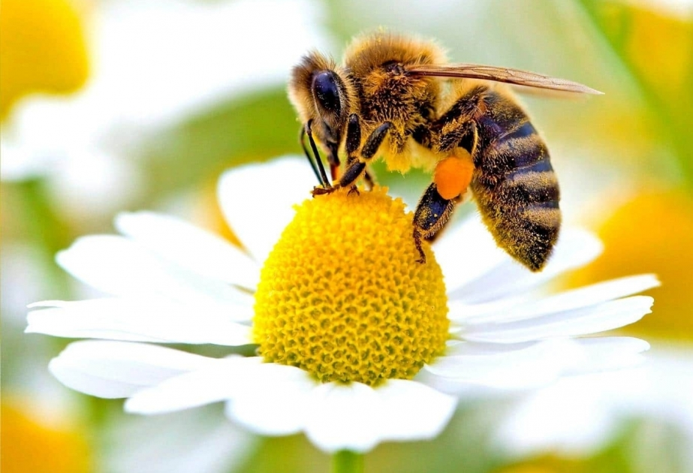

Составила: Максютова Динара Камилевна,
учитель биологии и химии.

г. Нижневартовск, 2021 год

СОДЕРЖАНИЕ

Пояснительная записка ……………………………...…………………......................3
Лабораторные работы………………………………………………………………... 5
Тестовые задания по темам: «Введение», «Простейшие»……………………………….. .............................................................27
Тестовые задания по темам: «Кишечнополостные», «Черви», «Моллюски»………….................................................................................................. 30
Тестовые задания по теме: «Членистоногие»………………………………………….…..................................... 35
Тестовые задания по темам: «Головохордовые», «Костные и хрящевые рыбы»………................................................................................................................. 39
Тестовые задания по темам: «Земноводные», «Пресмыкающиеся»……………………. ....................................................................44
Тестовые задания по темам: «Птицы», «Млекопитающие»……………………….................................................................... 48
Ответы на тестовые задания………………………………………………………….54
Литература………………………………………………..............................................57

Пояснительная записка
Учебно - методическое пособие по биологии для обучающихся 7 классов разработано в соответствии с требованиями ФГОС основного общего образования.
Актуальность разработки учебно-методического пособия по биологии вызвана тем, что обучающиеся с нарушенным слухом испытывают трудности при оформлении лабораторных работ по курсу зоологии.
Цель методического пособия: создание условий для формирования умений и навыков в самостоятельной учебной и практической деятельности.
Учебно - методическое пособие содержит инструктивные карточки для выполнения лабораторных работ, тестовые задания для оценивания знаний и умений учащихся 7 класса. Методическое пособие составлен в соответствие с требованиями всероссийских работ .
Лабораторные работы могут проводиться фронтально, когда учащиеся выполняют задания под руководством учителя, и индивидуально, когда каждый ученик выполняет работу по инструктивной карточке. Они могут занимать весь урок или часть урока.
Познавательная деятельность учащихся при выполнении лабораторных работ с целью изучения нового материала направляется инструктивными карточками, в которых указаны ход работы, последовательность выполнения действий учащимися, предусматривается заполнение таблицы, схемы, вопросы для формулирования вывода.
Тестовые задания по каждой теме состоят из 3-4 вариантов. Каждый вариант включает 11 разнообразных заданий, широко и полно освещающих материал темы.
Используются стандартизированные тесты, которые подразумевают выбор ответов, предложенных в задании:
- тесты-определители с одним правильным ответом;
- тесты-определители, имеющие несколько правильных ответов, но не указано их количество;
- тесты на приведение в соответствие, причем количество вариантов первого столбика не совпадает с количеством вариантов второго столбика;
- тесты на установление правильной последовательности.
Учебно - методическое пособие составлен к учебнику «Биология 7 класс. Под редакцией профессора В.В Пасечника. Москва «Просвещение» 2014 г.
Материал может быть полезен учителям,работающим в школах для обучающихся с ограниченными возможностями здоровья.

Техника безопасности при лабораторных работ по биологии
Общие требования:
- Быть внимательным, дисциплинированным, осторожным, точно выполнять указания учителя.
- Не вскакивать, не прыгать, не делать резких движений.
- Располагать приборы, материалы, оборудование на рабочем месте в порядке, указанном учителем.
- Не держать на рабочем месте предметы, не требующие при выполнении работы.

Требования при работе с живыми объектами:
- Прежде чем приступить к лабораторной работе с живыми объектом, внимательно выслушайте объяснение и задания учителя.
- Перед изучением объекта, прочитайте задание. Рассмотрите объект, который находится в сосуде.
- Без разрешения учителя не берите этот объект в руки.
- При работе с живыми объектом соблюдайте осторожность, не сдавливайте и не травмируйте живой объект.
- Выполнив наблюдение за живым объектом, положите его обратно в сосуд или ёмкость, где содержался живой объект.
- Окончив работу, приведите в порядок рабочее место: соберите инструктивные карточки и вытрите лабораторный стол.
- Вымойте руки с мылом и вытрите насухо полотенцем.

Лабораторная работа № 1
Тема: Наблюдение за строением и процессами жизнедеятельности простейших.
Цель: Познакомиться с особенностями строения простейших на примере амебы протей, эвглены зеленой, инфузории-туфельки.
Ход работы:
Задание 1. Рассмотрите микропрепараты с простейшими. Сравните увиденное с рисунками, подпишите основные компоненты тела простейших.
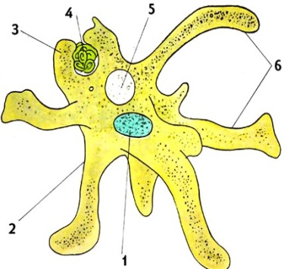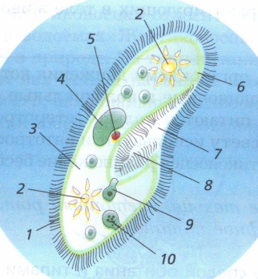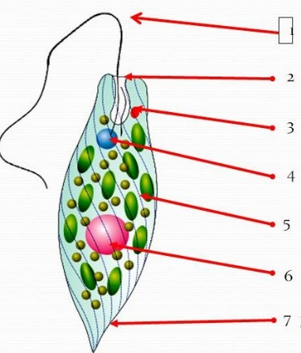
Амеба протей | Инфузория-туфелька | Эвглена зеленая
1 - | 1 - | 1 -
2 - | 2 - | 2 -
3 - | 3 - | 3 -
4 - | 4 - | 3 -
4 - | 5 - | 4 -
5 - | 6 - | 5 -
6 - | 7 - | 6 -
 | 8 - | 7 -
 | 9 -
 | 10 -

Задание 2. Сравните представителей простейших и заполните таблицу:

Признаки | Амеба протей | Инфузория туфелька | Эвглена зеленая
Форма тела
Органоиды движения
Ядро
Сократительная вакуоль
Пищеварительная вакуоль
Светочувствительный глазок
Хлоропласты
Способ питания

Выводы: Почему изученные нами животные относятся к подцарству Простейшие? Докажите, что, несмотря на простоту строения, они являются самостоятельными живыми организмами. _______________________________________________________________
_______________________________________________________________

Лабораторная работа № 1
Тема: Наблюдение за строением и процессами жизнедеятельности простейших.
Цель: Познакомиться с особенностями строения простейших на примере амебы протей, эвглены зеленой, инфузории-туфельки.
Ход работы:
Задание 1. Рассмотрите микропрепараты с простейшими. Сравните увиденное с рисунками, подпишите основные компоненты тела простейших.
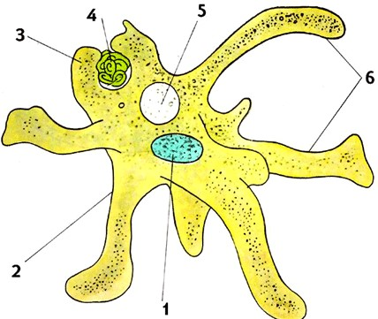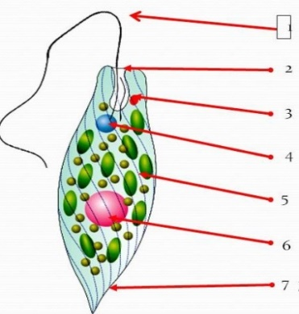

Амеба протей | Инфузория-туфелька | Эвглена зеленая
1 - ядро | 1 - реснички | 1 - жгутик
2 - оболочка | 2 - сократительная вакуоль | 2 - жгутиковый карман
3 - цитоплазма | 3 - цитоплазма | 3 - светочувствительный глазок
4 - пищеварительная вакуоль | 4 - большое ядро | 3 - светочувствительный глазок
4 - пищеварительная вакуоль | 5 - малое ядро | 4 - сократительная вакуоль
5 - сократительная вакуоль | 6 - оболочка | 5 - хлоропласты
6 - ложноножки | 7 - ротовое отверстие | 6 - ядро
 | 8 - глотка | 7 - оболочка
 | 9 - пищеварительная вакуоль
 | 10 - порошица

Задание 2. Сравните представителей простейших и заполните таблицу:

Признаки | Амеба протей | Инфузория-туфелька | Эвглена зеленая
Форма тела | непостоянная | постоянная | постоянная
Органоиды движения | ложноножки | реснички | жгутик
Ядро | 1 | 2 | 1
Сократительная вакуоль | есть | есть | есть
Пищеварительная вакуоль | есть | есть | есть
Светочувствительный глазок | нет | нет | есть
Хлоропласты | нет | нет | есть
Способ питания | гетеротрофное | гетеротрофное | смешанное

Выводы: Изученные нами животные относятся к подцарству Простейшие потому, что их тело состоит из одной клетки. Эта клетка представляет собой самостоятельный организм со всеми характерными для него функциями (обмен веществ, раздражимость, движение, размножение).

Лабораторная работа № 2
Тема: Изучение строения пресноводной гидры (на постоянных микропрепаратах).
Цель: Изучить строение гидры, установить черты усложнения ее строения по сравнению с простейшими.
Ход работы:
Задание 1. Рассмотрите под микроскопом микропрепарат гидры пресноводной. Сравните увиденное с рисунком, подпишите основные части тела гидры и названия клеток.

Части тела: |  |  | Типы клеток:
1 - | 1  2  3  4  5  6  7 | 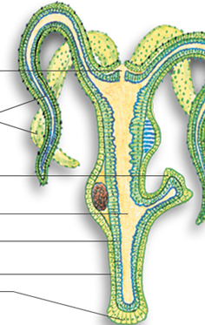 | 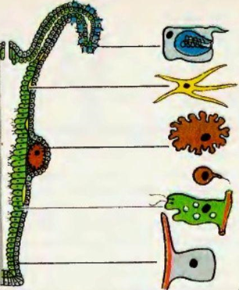 | 1
2 - | 1  2  3  4  5  6  7 |  |  | 2
3 - | 1  2  3  4  5  6  7 |  |  | 3
4 - | 1  2  3  4  5  6  7 |  |  | 4
5 - | 1  2  3  4  5  6  7 |  |  | 5
6 - | 1  2  3  4  5  6  7 |  |  | 6
7 -

Задание 2. Заполните таблицу.

Слои клеток | Типы клеток | Функции клеток
Наружный слой (эктодерма) | 1 -
Наружный слой (эктодерма) | 2 -
Наружный слой (эктодерма) | 3 -
Наружный слой (эктодерма) | 4 -
Наружный слой (эктодерма) | 5 -
Внутренний слой (энтодерма) | 1 -
Внутренний слой (энтодерма) | 2 -
Внутренний слой (энтодерма) | 3 -

Выводы: Почему гидра относится к типу Кишечнополостные? Назовите черты усложнения в строении гидры по сравнению с простейшими.
____________________________________________________________________________________________________________________________________________________________________________________________________________________________________________________________________________________________________________________________________________________________________________________________________________________________________________________________
Лабораторная работа № 2
Тема: Изучение строения пресноводной гидры (на постоянных микропрепаратах).
Цель: Изучить строение гидры, установить черты усложнения ее строения по сравнению с простейшими.
Ход работы:
Задание 1. Рассмотрите под микроскопом микропрепарат гидры пресноводной. Сравните увиденное с рисунками, подпишите основные части тела гидры и названия клеток.

Части тела: |  |  | Типы клеток:
1 - ротовое  отверстие | 1  2  3  4  5  6  7 |  |  | 1 | стрекательная
2 - щупальца | 1  2  3  4  5  6  7 |  |  | 2 | нервная
3 - почка | 1  2  3  4  5  6  7 |  |  | 3 | яйцеклетка
4 - кишечная  полость | 1  2  3  4  5  6  7 |  |  | 4 | сперматозоид
5 - энтодерма | 1  2  3  4  5  6  7 |  |  | 5 | пищеварительная
6 - эктодерма | 1  2  3  4  5  6  7 |  |  | 6 | эпителиально-мускульная
7 - подошва

Задание 2. Заполните таблицу.

Слои клеток | Типы клеток | Функции клеток
Наружный слой (эктодерма) | 1 - эпителиально-  мускульные | Образуют покровы тела  Двигательная
Наружный слой (эктодерма) | 2 - Стрекательные | Защитная, ловля добычи
Наружный слой (эктодерма) | 3 - Промежуточные | Образование других типов клеток, регенерация
Наружный слой (эктодерма) | 4 - Половые | Размножение
Наружный слой (эктодерма) | 5 - Нервные | Образуют нервную систему
Внутренний слой (энтодерма) | 1 - Пищеварительные | Фагоцитоз, внутриклеточное пищеварение
Внутренний слой (энтодерма) | 2 - Железистые | Вырабатывают пищеварительные соки
Внутренний слой (энтодерма) | 3 - Промежуточные | Образование других типов клеток, регенерация

Выводы: Тело гидры состоит из двух слоев клеток: наружного – эктодермы и внутреннего – энтодермы. Полость, образованная этими слоями клеток, называется кишечной. Отсюда и название типа – Кишечнополостные.
Черты усложнения гидры: тело состоит из множества клеток; клетки различаются по строению и выполняемым функциям и формируют примитивные ткани; есть стрекательные клетки и нервная система.
Лабораторная работа № 3
Тема: Изучение внешнего строения и характера движения кольчатых червей.
Цель: Познакомиться с внешним строением и особенностями движения кольчатых червей на примере дождевого червя; определить черты приспособленности дождевого червя к условиям существования.
Ход работы:
Задание 1. Рассмотрите по таблице внешнее строение дождевого червя. Найдите на рисунке и подпишите названия частей тела.
4
1
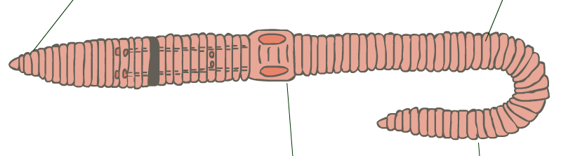

2
3

1 |  | 3
2 |  | 4

Задание 2. Ответьте на вопросы о дождевых червях и заполните таблицу.

№ | Вопросы | Ответы
1 | Где обитают?
2 | Какова окраска и длина тела?
3 | Чем питаются?
4 | Где расположены и как выглядят щетинки?
5 | Как передвигаются?
6 | Почему кожа всегда влажная? Какое это имеет значение?
7 | Какую роль играет поясок при откладке яиц?
8 | Что такое регенерация?

Выводы: Почему дождевой червь относится к типу Кольчатых червей? Назовите черты приспособленности дождевого червя к условиям существования.

____________________________________________________________________________________________________________________________________________________
Лабораторная работа № 3
Тема: Изучение внешнего строения и характера движения кольчатых червей.
Цель: Познакомиться с внешним строением и особенностями движения кольчатых червей на примере дождевого червя; определить черты приспособленности дождевого червя к условиям существования.
Ход работы:
Задание 1. Рассмотрите по таблице внешнее строение дождевого червя. Найдите на рисунке и подпишите названия частей тела.
4
1

2
3

1 | Головной конец тела | 3 | Поясок
2 | Анальная лопасть | 4 | Сегменты

Задание 2. Ответьте на вопросы о дождевых червях и заполните таблицу.

№ | Вопросы | Ответы
1 | Где обитают? | В норках во влажной почве.
2 | Какова окраска и длина тела? | Коричневая окраска, длина тела около 20 см.
3 | Чем питаются? | Гниющими остатками растений.
4 | Где расположены и как выглядят щетинки? | На брюшной и боковых сторонах тела развиты упругие короткие щетинки.
5 | Как передвигаются? | Передвигаются за счет поочередного сокращения кольцевых и продольных мышц, цепляясь щетинками за неровности поверхности.
6 | Почему кожа всегда влажная? Какое это имеет значение? | Железистые клетки выделяют слизь. Она защищает кожу от высыхания и способствует передвижению в почве.
7 | Какую роль играет поясок при откладке яиц? | На пояске образуется слизь, в которую попадают яйца. Слизь быстро затвердевает, образуя кокон. Внутри кокона из яиц развиваются молодые черви.
8 | Что такое регенерация? | Способность восстанавливать утраченную часть тела.

Выводы:
Дождевой червь относится к типу Кольчатых червей, так как его тело разделено на кольца - сегменты. Дождевые черви передвигаются в почве за счет сокращения мышц, цепляясь щетинками за неровности поверхности. Влажная кожа и форма тела также способствуют передвижению в почве. Питаются гниющими остатками растений, заглатывая их вместе с почвой.

Лабораторная работа № 4
Тема: Изучение приспособлений внешнего строения ракообразных к среде обитания.
Цель: Изучить особенности внешнего строения ракообразных на примере речного рака, выявить черты приспособленности речного рака к условиям существования.
Ход работы:
Задание 1. Рассмотрите по таблице внешнее строение речного рака. Найдите на рисунке и подпишите названия частей тела.
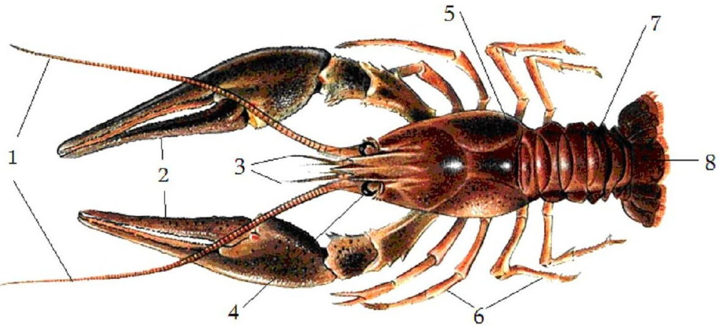

1 |  | 5
2 |  | 6
3 |  | 7
4 |  | 8

Задание 2. Ответьте на вопросы о речном раке и заполните таблицу.

№ | Вопросы | Ответы
1 | Где обитают?
2 | Какова окраска и длина тела?
3 | Из каких отделов состоит тело?
4 | Что расположено на головогруди?
5 | Что расположено на брюшке?
6 | Как отличить самок от самцов?

Выводы: По каким признакам речной рак относится к типу Членистоногие? Назовите черты приспособленности речного рака к условиям существования.
______________________________________________________________________________________________________________________________________________________________________________________________________________________________
Лабораторная работа № 4
Тема: Изучение приспособлений внешнего строения ракообразных к среде обитания.
Цель: Изучить особенности внешнего строения ракообразных на примере речного рака, выявить черты приспособленности речного рака к условиям существования.
Ход работы:
Задание 1. Рассмотрите по таблице внешнее строение речного рака. Найдите на рисунке и подпишите названия частей тела.

1 | Длинные усики | 5 | Головогрудь
2 | Клешни | 6 | Ходильные ноги
3 | Короткие усики | 7 | Брюшко
4 | Глаза | 8 | Хвостовой плавник

Задание 2. Ответьте на вопросы о речном раке и заполните таблицу.

№ | Вопросы | Ответы
1 | Где обитают? | В пресных проточных водах.
2 | Какова окраска и длина тела? | 15-20 см, зеленовато-коричневая окраска.
3 | Из каких отделов состоит тело? | Из головогруди и брюшка.
4 | Что расположено на головогруди? | Сложные глаза, длинные и короткие усики,  3 пары челюстей, 3 пары ногочелюстей,  5 пар ходильных ног.
5 | Что расположено на брюшке? | Брюшко состоит из 6 сегментов, несет брюшные ножки и хвостовой плавник.
6 | Как отличить самок от самцов? | У самок брюшко шире головогруди, к брюшным ножкам прикрепляются икринки.

Выводы:
Речной рак относится к типу Членистоногие, так как его тело состоит из сегментов; покрыто плотной кутикулой, выполняющей роль наружного скелета; членистые конечности подвижно соединены с туловищем; рост сопровождается линькой.
Речной рак передвигается по дну водоемов на длинных ходильных ногах, может плавать с помощью хвостового плавника. Питается водными растениями, животными и их останками. Первая пара ходильных ног имеет сильно развитые клешни, служащие для защиты и нападения. Дышит жабрами.

Лабораторная работа № 5
Тема: Изучение приспособлений внешнего строения насекомых к среде обитания.
Цель: Изучить особенности внешнего строения насекомых на примере майского жука, выявить черты приспособленности майского жука к среде обитания.
Ход работы:
Задание 1. Рассмотрите по таблице внешнее строение майского жука. Найдите на рисунке и подпишите названия частей тела.

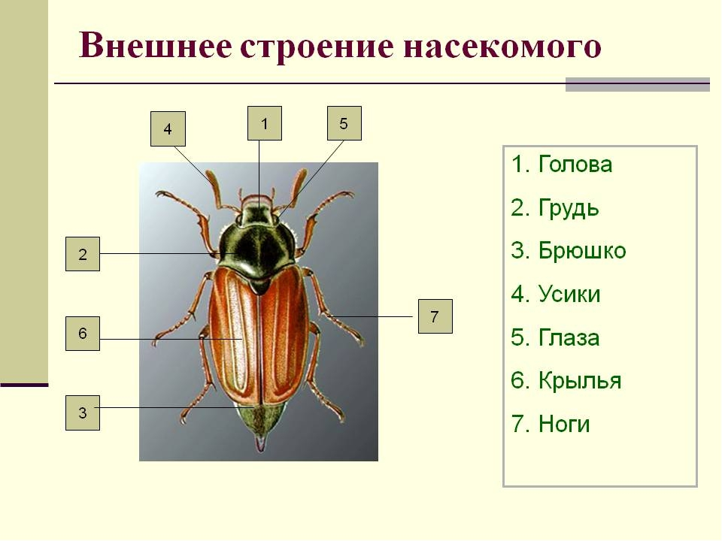

1
2
3
4
5
6
7

Задание 2. Ответьте на вопросы о майском жуке и заполните таблицу.

№ | Вопросы | Ответы
1 | Какова окраска и длина тела?
2 | Каковы покровы тела?
3 | Из каких отделов состоит тело?
4 | Что расположено на голове?
5 | Что расположено на груди?
6 | Что расположено на брюшке?

Выводы: По каким признакам майский жук относится к типу Членистоногие? Назовите черты приспособленности майского жука к условиям существования.
______________________________________________________________________________________________________________________________________________________________________________________________________________________________
Лабораторная работа № 5
Тема: Изучение приспособлений внешнего строения насекомых к среде обитания.
Цель: Изучить особенности внешнего строения насекомых на примере майского жука, выявить черты приспособленности майского жука к среде обитания.
Ход работы:
Задание 1. Рассмотрите по таблице внешнее строение майского жука. Найдите на рисунке и подпишите названия частей тела.

1 | Голова
2 | Грудь
3 | Брюшко
4 | Усики
5 | Глаза
6 | Надкрылья
7 | Ноги

Задание 2. Ответьте на вопросы о майском жуке и заполните таблицу.

№ | Вопросы | Ответы
1 | Какова окраска и длина тела? | Зеленовато-коричневая окраска, длина 2-3 см.
2 | Каковы покровы тела? | Кутикула - наружный скелет.
3 | Из каких отделов состоит тело? | Голова, грудь, брюшко.
4 | Что расположено на голове? | Пара усиков, пара сложных глаз, ротовое отверстие, ротовой аппарат грызущего типа (верхняя и нижняя губа, верхняя и нижняя челюсть).
5 | Что расположено на груди? | Грудь состоит из 3 сегментов, несущих по паре ног, перепончатые крылья и жесткие надкрылья.
6 | Что расположено на брюшке? | На каждом сегменте брюшка есть отверстия - дыхальца.

Выводы: Майский жук относится к типу Членистоногие, так как его тело состоит из сегментов; покрыто плотной кутикулой, выполняющей роль наружного скелета; членистые конечности подвижно соединены с туловищем; рост сопровождается линькой.
Тело майского жука защищено кутикулой. Хорошо развиты органы чувств (зрения, обоняния, осязания, вкуса). Дышит трахеями. Ротовым аппаратом грызущего типа отгрызает и измельчает кусочки листьев. Летает с помощью крыльев, защищенных жесткими надкрыльями.
Лабораторная работа № 6
Тема: Изучение внешнего строения и способа движения брюхоногих моллюсков.
Цель: Познакомиться с внешним строением и особенностями движения брюхоногих моллюсков на примере большого прудовика.
Ход работы:
Задание 1. Рассмотрите по таблице внешнее строение большого прудовика. Найдите на рисунке и подпишите названия частей тела.
2
1
1
2
3
4
5
6
7
8
3
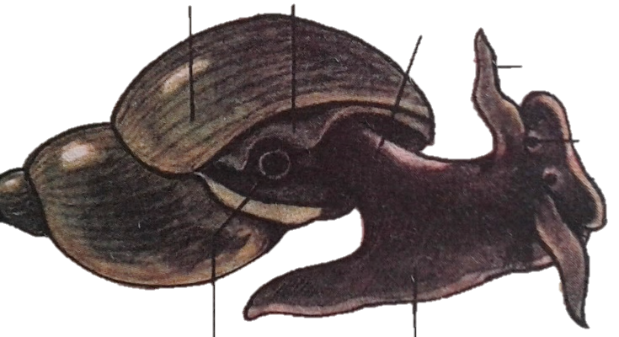
8
7
6
5
4

Задание 2. Ответьте на вопросы о большом прудовике и заполните таблицу.

№ | Вопросы | Ответы
1 | Где обитает?
2 | Чем питается?
3 | Из каких отделов состоит тело?
4 | Какую форму и окраску имеет раковина?
5 | Какие органы расположены на голове?
6 | Как передвигаются?
7 | Как размножаются?

Вывод: По каким признакам большой прудовик относится к типу Моллюски, классу Брюхоногие?
__________________________________________________________________________________________________________________________________________________________________________________________________________________________________________________________________________________________________________________________________________________________________________________

Лабораторная работа № 6
Тема: Изучение внешнего строения и способа движения брюхоногих моллюсков.
Цель: Познакомиться с внешним строением и особенностями движения брюхоногих моллюсков на примере большого прудовика.
Ход работы:
Задание 1. Рассмотрите по таблице внешнее строение большого прудовика. Найдите на рисунке и подпишите названия частей тела.
2
1
3
1 | Раковина
2 | Мантия
3 | Туловище
4 | Щупальце
5 | Глаз
6 | Дыхательное отверстие
7 | Нога
8 | Ротовая лопасть
8
7
6
5
4

Задание 2. Ответьте на вопросы о большом прудовике и заполните таблицу.

№ | Вопросы | Ответы
1 | Где обитает? | В прудах, озерах.
2 | Чем питается? | Растительной пищей
3 | Из каких отделов состоит тело? | Голова, туловище и нога.
4 | Какую форму и окраску имеет раковина? | Спирально закрученная раковина коричневого цвета.
5 | Какие органы расположены на голове? | Рот, два чувствительных щупальца (органы осязания), глаза.
6 | Как передвигаются? | Передвигаются благодаря волнообразному сокращению мышц ноги.
7 | Как размножаются? | Гермафродиты, но оплодотворение перекрестное. Откладывают яйца на поверхности водных растений.

Вывод:
Большой прудовик относится к типу Моллюски так как:
1. Тело моллюсков не сегментировано, состоит из головы, туловища и ноги.
2. Как правило, тело моллюсков покрыто раковиной, под которой находится мантия.
3. Кровеносная система моллюсков незамкнутая. Есть печень и почки.
Нога большого прудовика занимает всю брюшную поверхность тела (отсюда и название класса Брюхоногие).

Лабораторная работа № 7
Тема: Изучение внешнего строения и особенностей передвижения рыб.
Цель: Изучить внешнее строение и особенности передвижения рыб на примере окуня речного, выявить черты приспособленности рыб к среде обитания.
Ход работы:
Задание 1. Рассмотрите по таблице внешнее строение окуня речного. Найдите на рисунке и подпишите детали внешнего строения.
1 - _________________________
2 - _________________________
3 - _________________________
4 - _________________________
5 - _________________________
6 - _________________________
7 - _________________________
8 - _________________________
9 - _________________________
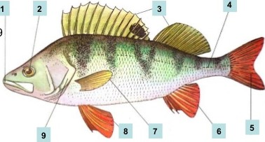

Задание 2. Изучите внешнее строение и способ передвижения рыб. Заполните таблицу.

Вопросы | Ответы | Какое значение имеет?
Какова форма тела?
Чем покрыто тело?
Какова окраска тела?
Какие органы расположены на голове?
Какие органы расположены на туловище?
Чем заканчивается хвост?

Вывод: Назовите черты приспособленности окуня речного к жизни в воде.
________________________________________________________________________________________________________________________________________________________________________________________________________________________________________________________________________________________________________
Лабораторная работа № 7
Тема: Изучение внешнего строения и особенностей передвижения рыб.
Цель: Изучить внешнее строение и особенности передвижения рыб на примере окуня речного, выявить черты приспособленности рыб к среде обитания.
Ход работы:
Задание 1. Рассмотрите по таблице внешнее строение окуня речного. Найдите на рисунке и подпишите детали внешнего строения.
1 - ротовое отверстие
2 - глаза
3 - спинные плавники
4 - боковая линия
5 - хвостовой плавник
6 - анальный плавник
7 - грудной плавник
8 - брюшной плавник
9 - жаберная крышка

Задание 2. Изучите внешнее строение и способ передвижения рыб. Заполните таблицу.

Вопросы | Ответы | Какое значение имеет?
Какова форма тела? | обтекаемая | быстрое передвижение
Чем покрыто тело? | костная чешуя, слизь | чешуя защищает тело от механических повреждений, слизь уменьшает трение при плавании, защищает от болезнетворных микроорганизмов
Какова окраска тела? | брюхо светлое, спина темнее с полосками | покровительственная окраска скрывает от врагов
Какие органы расположены на голове? | ротовое отверстие, ноздри, глаза, жаберные крышки | ноздри ведут к органу обоняния, глаза - органы зрения, жаберные крышки защищают жабры
Какие органы расположены на туловище? | 1. грудные плавники  2. брюшные плавники  3. спинные плавники  4. анальный плавник  5. боковая линия | 1, 2 - служат «рулями» глубины, медленное движение вперед и назад  3, 4 - обеспечивают устойчивость тела при плавании  5 - воспринимает колебание воды
Чем заканчивается хвост? | хвостовой плавник | обеспечивает поступательное движение рыб

Вывод: Покровительственная окраска скрывает рыбу от врагов. Передвижению окуня речного в воде способствуют: обтекаемая форма тела, плавники, чешуя и слизь. Глаза защищены утолщенной роговицей, поэтому рыба видит предметы на небольшом расстоянии. Ориентации в воде помогает боковая линия. Органы обоняния открываются наружу ноздрями.

Лабораторная работа № 8
Тема: Сравнение скелета земноводных и рыб.
Цель: Изучить скелет земноводных; найти черты сходства и отличия в строении скелета земноводных и рыб.
Ход работы:
Задание 1. Рассмотрите по таблицам строение скелета рыбы и лягушки. Найдите на рисунках и подпишите названия костей.
Скелет рыбы
1
2
3
4
5
6
7
Скелет лягушки
1
2
3
4
5
6
7
8
9
10
7
1
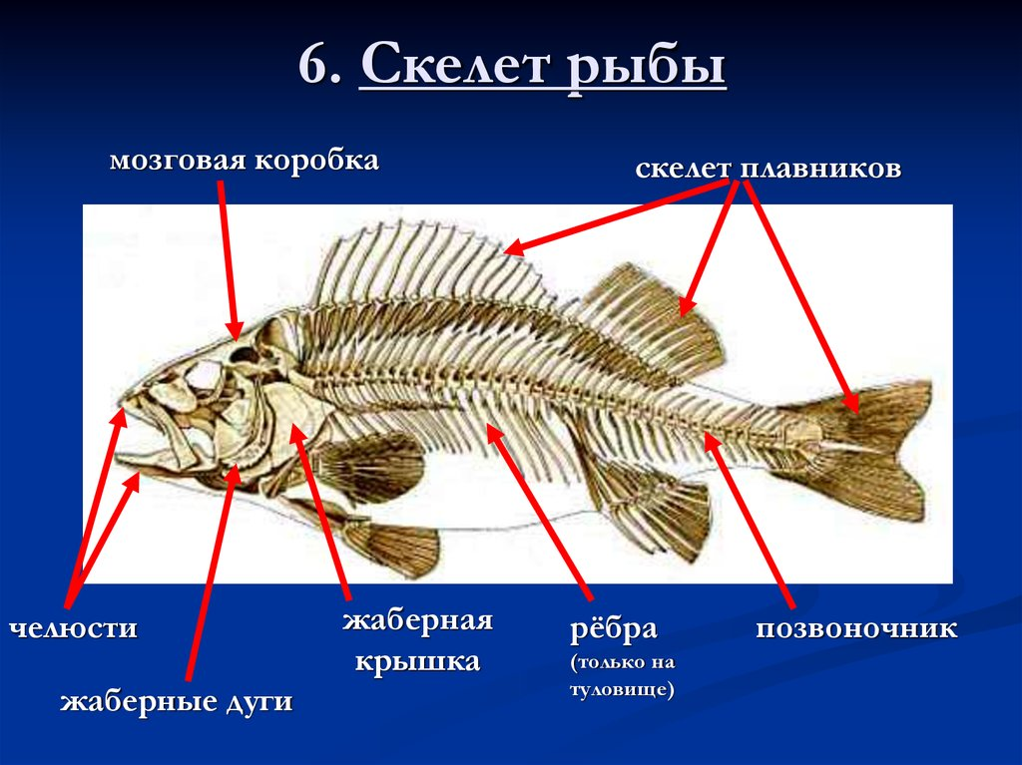
6
5
2
3
4

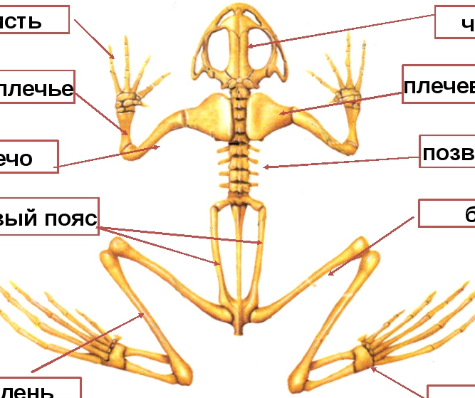
9
4

1000
7
3
6
8
5
2
1

Задание 2. Сравните скелет земноводных и рыб, ответьте на вопросы.
1) Чем череп земноводных отличается от черепа рыб? _____________________________
________________________________________________________________________________________________________________________________________________________
2) Какие отделы выделяют в позвоночнике рыб и земноводных? ____________________
________________________________________________________________________________________________________________________________________________________
3) Есть ли у рыб и земноводных ребра? _________________________________________
____________________________________________________________________________
4) Из каких частей состоит скелет конечностей земноводных? _____________________
____________________________________________________________________________

Вывод: У каких животных скелет имеет более сложное строение? С чем это связано?
____________________________________________________________________________________________________________________________________________________

Лабораторная работа № 8
Тема: Сравнение скелета земноводных и рыб.
Цель: Изучить скелет земноводных; найти черты сходства и отличия в строении скелета земноводных и рыб.
Ход работы:
Задание 1. Рассмотрите по таблицам строение скелета рыбы и лягушки. Найдите на рисунках и подпишите названия костей.
Скелет рыбы
1 | Череп
2 | Челюсти
3 | Жаберные дуги
4 | Жаберная крышка
5 | Ребра
6 | Позвоночник
7 | Костные лучи плавников
Скелет лягушки
1 | Череп
2 | Плечевой пояс
3 | Плечо
4 | Предплечье
5 | Кисть
6 | Позвоночник
7 | Тазовый пояс
8 | Бедро
9 | Голень
10 | Стопа
7
1
6
5
2
3
4

9
4

1000
7
3
6
8
5
2
1

Задание 2. Сравните скелет земноводных и рыб, ответьте на вопросы.
1) Чем череп земноводных отличается от черепа рыб?
Он преимущественно хрящевой, состоит из меньшего количества костей, нет жаберных дуг и жаберных крышек. Имеет уплощенную форму.
2) Какие отделы выделяют в позвоночнике рыб и земноводных?
У рыб - туловищный и хвостовой отдел.
У земноводных - шейный, туловищный, крестцовый и хвостовой отдел.
3) Есть ли у рыб и земноводных ребра?
У рыб есть ребра. Небольшие ребра есть только у хвостатых земноводных.
4) Из каких частей состоит скелет конечностей земноводных?
Из скелета свободных конечностей и их поясов.

Вывод: У каких животных скелет имеет более сложное строение? С чем это связано?
Скелет земноводных имеет более сложное строение, чем у рыб. Это связано с жизнью на суше и передвижением.

Лабораторная работа № 9
Тема: Изучение внешнего строения птиц и строения перьев.
Цель: Изучить особенности внешнего строения птиц и их перьев, определить приспособления к полёту.
Ход работы:
Задание 1. Рассмотрите по таблице внешнее строение птицы. Найдите на рисунке и подпишите детали внешнего строения сизого голубя.
1 - _______________________
2 - _______________________
3 - _______________________
4 - _______________________
5 - _______________________
6 - _______________________
7 - _______________________

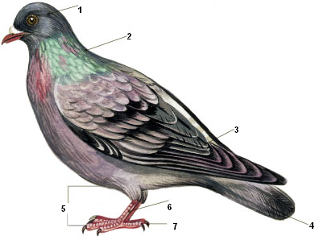

Задание 2. Рассмотрите голову птицы и подпишите детали ее строения.
8 - _______________________
9 - _______________________
10 - ______________________
11 - ______________________
12 - ______________________
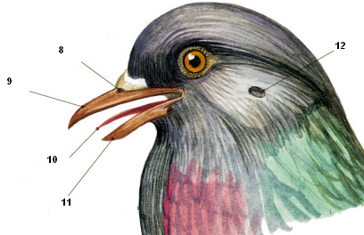

Задание 3. Рассмотрите разные типы перьев птицы, укажите их название и, функцию.

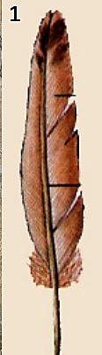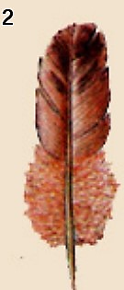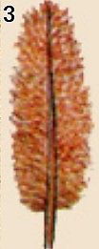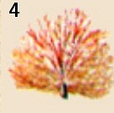
1 - _______________________
__________________________
__________________________
2 - _______________________
____________________________________________________
__________________________
3 - _______________________
__________________________
4 - _______________________

Вывод: Какие приспособления к полету наблюдаются во внешнем строении птиц и строении их перьев? ________________________________________________________
__________________________________________________________________________
__________________________________________________________________________
__________________________________________________________________________

Лабораторная работа № 9
Тема: Изучение внешнего строения птиц и строения перьев.
Цель: Изучить особенности внешнего строения птиц и их перьев, определить приспособления к полёту.
Ход работы:
Задание 1. Рассмотрите по таблице внешнее строение птицы. Найдите на рисунке и подпишите детали внешнего строения сизого голубя.

1 - Голова
2 - Шея
3 - Крыло
4 - Хвост
5 - Нога
6 - Цевка
7 – Пальцы с когтями

Задание 2. Рассмотрите голову птицы и подпишите детали ее строения.

8 - Ноздря
9 - Надклювье
10 - Язык
11 - Подклювье
12 – Слуховое отверстие

Задание 3. Рассмотрите разные типы перьев птицы, укажите их название и функцию.

1 – Контурное перо (маховое) увеличивает площадь крыла, способствует полету
2 – Контурное перо (кроющее) делает тело обтекаемым, защищает от механических повреждений
3 – Пуховое перо удерживает тепло
4 – Пух удерживает тепло

Вывод: Какие приспособления к полету наблюдаются во внешнем строении птиц и строении их перьев?
Птицы приспособлены к полёту: имеют туловище обтекаемой формы, передние конечности – крылья, маховые перья крыла увеличивают их площадь, рулевые перья хвоста изменяют направление полета и используются при торможении.

Лабораторная работа № 10
Тема: Изучение особенностей строения скелета птиц.
Цель: Изучить особенности строения скелета птиц, определить приспособления к полёту.
Ход работы:
Задание 1. Рассмотрите по таблице скелет птицы. Найдите на рисунке и подпишите детали строения скелета сизого голубя.
1
2
3
4
5
6
7
8
9
10
11
12
13
14
15
16
15
16
14
1
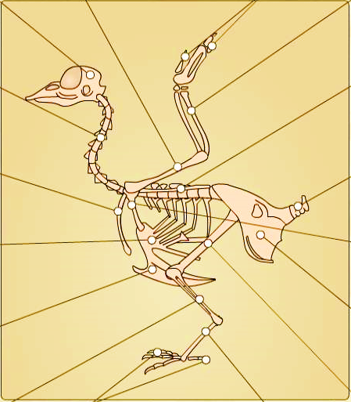
9
10
11
12
13
5
4
3
2
8
7
6

Задание 2. Заполните таблицу.

Отдел скелета | Из каких частей состоит
Скелет головы
Скелет туловища
Пояс передних конечностей
Скелет передних конечностей
Пояс задних конечностей
Скелет задних конечностей

Вывод: Какие приспособления к полёту наблюдаются в строении скелета птиц?
______________________________________________________________________________________________________________________________________________________________________________________________________________________________

Лабораторная работа № 10
Тема: Изучение особенностей строения скелета птиц.
Цель: Изучить особенности строения скелета птиц, определить приспособления к полёту.
Ход работы:
Задание 1. Рассмотрите по таблице скелет птицы. Найдите на рисунке и подпишите детали строения скелета сизого голубя.
1 | Череп
2 | Шейные позвонки
3 | Ключица
4 | Грудина
5 | Киль
6 | Голень
7 | Фаланги пальцев
8 | Цевка
9 | Бедро
10 | Тазовый пояс
11 | Воронья кость
12 | Хвостовые позвонки
13 | Лопатка
14 | Предплечье
15 | Кисть
16 | Плечо
15
16
14
1
9
10
11
12
13
2
3
4
5
8
7
6

Задание 2. Заполните таблицу.

Отдел скелета | Из каких частей состоит
Скелет головы | Черепная коробка с глазными впадинами, верхняя челюсть (надклювье), нижняя челюсть (подклювье)
Скелет туловища | Позвоночник (шейный, грудной, поясничный, крестцовый, хвостовой отдел), ребра, грудина, киль
Пояс передних конечностей | 3 парные кости: вороньи, ключицы, лопатки
Скелет передних конечностей | Плечо, предплечье (локтевая и лучевая кость), кисть
Пояс задних конечностей | Тазовые кости
Скелет задних конечностей | Бедро, голень, стопа (цевка и фаланги пальцев)

Вывод: Какие приспособления к полёту наблюдаются в строении скелета птиц?
Скелет птиц приспособлен к полёту: он прочный, легкий, т.к. часть костей имеет полости, заполненные воздухом; грудина имеет вырост – киль, к которому прикрепляются мышцы, приводящие в движение крылья; к копчиковой кости прикрепляются хвостовые перья; часть костей кисти срослись, пальцев три с небольшим количеством фаланг.

Тестовые задания по темам: «Введение», «Простейшие».
Вариант 1
1. Какой органеллы нет в клетках животных?

А. Митохондрия В. Комплекс Гольджи Д. ЭПС
Б. Лизосома Г. Хлоропласт Е. Рибосома
2. Кто из ученых открыл клетки?

А. Антуан Левенгук
Б. Роберт Броун
В. Роберт Гук
Г. Теодор Шванн

3. Как называется группа клеток, сходных по строению и выполняющих одинаковые функции?
А. Орган Б. Ткань В. Организм Г. Система органов

4. Через какие органеллы Простейших из клетки выводятся вода и продукты обмена веществ?

А. Сократительная вакуоль
Б. Пищеварительная вакуоль
В. Оболочка
Г. Ложноножки

5. Какую функцию выполняет малое ядро у инфузории-туфельки?
А. Регулирует дыхание В. Регулирует обмен веществ
Б. Управляет движением Г. Сохраняет наследственную информацию
Задания с несколькими правильными ответами
6. Кто из Простейших имеет раковину?

А. Малярийный плазмодий
Б. Радиолярии
В. Фораминиферы
Г. Арцелла обыкновенная

7. Какие из живых организмов являются эукариотами?

А. Вирусы В. Сине-зеленые водоросли Д. Растения
Б. Бактерии Г. Грибы Е. Животные
8. Какие из перечисленных тканей есть у животных?

А. Нервная
Б. Соединительная
В. Эпителиальная
Г. Механическая
Д. Образовательная
Е. Мышечная

Задания на определение соответствия
9. Установите соответствие между частями клетки и их функциями.

1) Ядро
2) Эндоплазматическая сеть
3) Рибосомы
4) Хлоропласты

А. Фотосинтез
Б. Транспортировка веществ
В. Внутриклеточное пищеварение
Г. Образование белков
Д. Передача наследственной информации

10. Установите соответствие между представителями Простейших и средой их обитания.

1) Амеба протей
2) Фораминиферы
3) Малярийный плазмодий
4) Голая амеба

А. Океаны и моря
Б. Почва
В. Пустыня
Г. Пресные водоемы
Д. Организм человека

11. Установите соответствие между Простейшими и органеллами их движения.

1) Реснички
2) Ложноножки
3) Жгутики

А. Эвглена зеленая
Б. Раковинная амеба
В. Инфузория-туфелька
Г. Арцелла обыкновенная

Тестовые задания по темам: «Введение», «Простейшие».
Вариант 2
Задания с одним правильным ответом
1. Назовите наименьшую систематическую категорию.

А. Вид Б. Семейство В. Класс Г. Царство
2. В какой из тканей животных хорошо развито межклеточное вещество?

А. Нервная
Б. Мышечная
В. Соединительная
Г. Эпителиальная

3. Кто из Простейших имеет хлоропласты и способен к фотосинтезу?

А. Амеба протей
Б. Арцелла обыкновенная
В. Дизентерийная амеба
Г. Эвглена зеленая
Д. Малярийный плазмодий
Е. Инфузория-туфелька

4. Возбудителем какого заболевания человека может быть один из видов амёб?

А. Язва Б. Дизентерия В. Малярия Г. Сонная болезнь
5. Кто из Простейших имеет внутриклеточный скелет?

А. Жгутиконосцы
Б. Фораминиферы
В. Радиолярии
Г. Амёбы

Задания с несколькими правильными ответами
6. Назовите Простейших, обитающих в почве.

А. Арцелла обыкновенная
Б. Малярийный плазмодий
В. Голая амеба
Г. Раковинная амеба
Д. Жгутиконосец
Е. Инфузория-туфелька

7. Какие признаки характерны для большинства животных?

А. Автотрофное питание
Б. Гетеротрофное питание
В. Способность к передвижению
Г. Способность к фотосинтезу
Д. Наличие пластид
Е. Отсутствие клеточной стенки

8. Назовите органеллы движения Простейших.

А. Ложноножки В. Реснички Д. Жгутики
Б. Конечности Г. Мускульные отростки Е. Щупальца

Задания на определение соответствия
9. Установите соответствие между частями клетки и их функциями.

1) Оболочка
2) Вакуоли
3) Аппарат Гольджи
4) Митохондрии

А. Фотосинтез
Б. Выработка энергии
В. Переваривание и выведение веществ
Г. Образование жиров, углеводов
Д. Отделяет клетку от внешней среды

10. Установите соответствие между названиями тканей животных и их функциями.

1) Эпителиальная
2) Соединительная
3) Мышечная
4) Нервная

А. Передает нервные сигналы
Б. Защитная и всасывающая
В. Фотосинтез, запас веществ
Г. Опорная и двигательная
Д. Образует скелет и сухожилия

11. Установите соответствие между Простейшими и средой их обитания.

1) Инфузория-туфелька
2) Радиолярии
3) Дизентерийная амеба
4) Раковинная амеба

А. Пустыня
Б. Почва
В. Пресные водоемы
Г. Океаны и моря
Д. Организм человека

Тестовые задания по темам: «Введение», «Простейшие».
Вариант 3
Задания с одним правильным ответом
1. Как называется часть организма, занимающая постоянное положение и имеющая определенное строение и функции?

А. Клетка Б. Ткань В. Орган Г. Система органов
2. Какая из тканей животных выстилает полости тела и органов?

А. Нервная Б. Мышечная В. Соединительная Г. Эпителиальная
3. Как называется часть клетки, которая сохраняет и передает наследственную информацию?

А. Оболочка
Б. Ядро
В. Митохондрии
Г. Комплекс Гольджи
Д. Клеточный центр
Е. Рибосомы

4. Кто из Простейших поражает клетки крови человека - эритроциты?

А. Малярийный плазмодий
Б. Дизентерийная амеба
В. Раковинная амеба
Г. Арцелла обыкновенная

5. Как называется плотная оболочка вокруг клетки простейших, выделяемая наружным слоем цитоплазмы?

А. Раковина Б. Циста В. Скелет Г. Клеточная стенка
Задания с несколькими правильными ответами
6. Какие части тела имеются у амебы протей?

А. Хлоропласты
Б. Раковина
В. Пищеварительная вакуоль
Г. Сократительная вакуоль
Д. Ложноножки
Е. Порошица

7. Назовите паразитов среди Простейших.
А. Арцелла обыкновенная В. Дизентерийная амеба Д. Амеба протей
Б. Малярийный плазмодий Г. Раковинная амеба Е. Инфузория-туфелька
8. Назовите пресноводных Простейших.
А. Арцелла обыкновенная В. Дизентерийная амеба Д. Амеба протей
Б. Малярийный плазмодий Г. Раковинная амеба Е. Инфузория-туфелька
Задания на определение соответствия
9. Установите соответствие между частями тела инфузории-туфельки и их функциями.
1) Реснички А. Регулирование жизненных процессов
2) Пищеварительная вакуоль Б. Переваривание пищи
3) Сократительная вакуоль В. Движение
4) Большое ядро Г. Сохранение наследственной информации
Д. Выведение воды и продуктов обмена
10. Установите соответствие между названиями тканей и их строением.

1) Нервная
2) Эпителиальная
3) Соединительная
4) Мышечная

А. Почти нет межклеточного вещества
Б. Много межклеточного вещества
В. Клетки содержат хлоропласты
Г. Клетки имеют отростки
Д. Клетки способны сокращаться

11. Установите соответствие между Простейшими и их особенностями.

1) Эвглена зеленая
2) Инфузория-туфелька
3) Амеба протей

А. Не имеет постоянной формы тела
Б. Имеет защитную раковину
В. Способна к фотосинтезу
Г. Имеет два ядра

Тестовые задания по темам: «Кишечнополостные», «Черви», «Моллюски».
Вариант 1
Задания с одним правильным ответом
1. Какая симметрия тела у представителей типа Кишечнополостные?

А. Односторонняя
Б. Двусторонняя
В. Лучевая (радиальная)
Г. Не имеют симметрии

2. Какую кровеносную систему имеют моллюски?

А. Нет кровеносной системы
Б. Незамкнутая, есть сердце
В. Замкнутая, есть сердце
Г. Замкнутая, нет сердца

3. Кто из моллюсков является промежуточным хозяином для паразитических червей?

А. Беззубка Б. Кальмар В. Жемчужница Г. Большой прудовик
4. Чем дышат представители типа Плоские черви?

А. Всей поверхностью тела
Б. Дыхательными клетками
В. Легкими
Г. Жабрами

5. У какого типа животных эволюционно впервые появилась кровеносная система?

А. Тип Кишечнополостные
Б. Тип Кольчатые черви
В. Тип Круглые черви
Г. Тип Моллюски

Задания с несколькими правильными ответами
6. Из каких типов клеток состоит наружный слой клеток (эктодерма) гидры?

А. Стрекательные
Б. Нервные
В. Пищеварительные
Г. Железистые
Д. Половые
Е. Промежуточные

7. Назовите представителей класса Брюхоногие моллюски.

А. Беззубка
Б. Жемчужница
В. Прудовик большой
Г. Виноградная улитка
Д. Тридакна гигантская
Е. Голый слизень

8. Каких систем органов нет у представителей типа Плоские черви?

А. Пищеварительной В. Выделительной Д. Дыхательной
Б. Кровеносной Г. Нервной Е. Половой
Задания на определение соответствия
9. Установите соответствие между средой обитания и представителями типа Моллюски.

1) Суша
2) Моря, океаны
3) Пресные водоемы

А. Каракатица
Б. Беззубка
В. Тридакна гигантская
Г. Виноградная улитка

10. Установите соответствие между классами плоских червей и их представителями.

1) Класс Ресничные черви
2) Класс Сосальщики
3) Класс Ленточные черви

А. Кошачья двуустка
Б. Корабельный червь
В. Белая планария
Г. Бычий цепень

Задание на установление правильной последовательности
11. Установите последовательность этапов полового размножения гидры.
А. В теле гидры созревают яйцеклетки и сперматозоиды.
Б. Весной из яиц выходят молодые особи
В. Образуется яйцо, покрытое плотными оболочками
Г. Сперматозоиды выходят в воду и оплодотворяют яйцеклетки
Тестовые задания по темам: «Кишечнополостные», «Черви», «Моллюски».
Вариант 2
Задания с одним правильным ответом
1. Чем дышат представители типа Кишечнополостные?

А. Всей поверхностью тела
Б. Дыхательными клетками
В. Легкими
Г. Жабрами

2. Способность организма восстанавливать утраченные органы и ткани.

А. Размножение Б. Рефлекс В. Регенерация Г. Раздражимость
3. Клетки какой части тела моллюсков выделяют вещества, из которых образуется раковина?

А. Головы Б. Ноги В. Туловища Г. Мантии
4. Какая симметрия тела у представителей типа Плоские черви?

А. Односторонняя
Б. Двусторонняя
В. Лучевая (радиальная)
Г. Не имеют симметрии

5. Какую кровеносную систему кольчатые черви?

А. Нет кровеносной системы
Б. Незамкнутая, есть сердце
В. Замкнутая, есть сердце
Г. Замкнутая, нет сердца

Задания с несколькими правильными ответами
6. Из каких типов клеток состоит внутренний слой клеток (энтодерма) гидры?

А. Стрекательные
Б. Нервные
В. Пищеварительные
Г. Железистые
Д. Половые
Е. Промежуточные

7. Назовите представителей класса Двустворчатые моллюски.

А. Беззубка В. Прудовик большой Д. Тридакна гигантская
Б. Жемчужница Г. Виноградная улитка Е. Голый слизень
8. Как происходит размножение беззубки?

А. Гермафродиты
Б. Раздельнополые животные
В. Внутреннее оплодотворение
Г. Наружное оплодотворение
Д. Прямое развитие
Е. Непрямое развитие

Задания на определение соответствия
9. Установите соответствие между средой обитания и представителями типа Моллюски.

1) Суша
2) Моря, океаны
3) Пресные водоемы

А. Осьминог
Б. Голый слизень
В. Прудовик большой
Г. Устрица

10. Установите соответствие между классами плоских червей и их представителями.

1) Класс Ресничные черви
2) Класс Сосальщики
3) Класс Ленточные черви

А. Печеночный сосальщик
Б. Свиной цепень
В. Планария дугезия
Г. Корабельный червь

Задание на установление правильной последовательности
11. Установите последовательность этапов жизненного цикла свиного цепня.
А. Образуются членики, в которых находятся яйца
Б. Человек употребляет в пищу мясо с финнами свиного цепня
В. Свиньи проглатывают яйца, из которых выходят личинки
Г. Оболочка финны переваривается, головка прикрепляется к стенке кишечника
Д. В мышцах свиньи личинка растет и превращается в финну

Тестовые задания по темам: «Кишечнополостные», «Черви», «Моллюски».
Вариант 3
Задания с одним правильным ответом
1. Назовите среду обитания Кишечнополостных животных.

А. Наземная
Б. Водная
В. Воздушная
Г. Внутри других организмов

2. В жизненном цикле какого животного наблюдается чередование поколений полипов и медуз?

А. Гидра
Б. Актиния
В. Мадрепоровые кораллы
Г. Аурелия

3. У какого из животных органом дыхания является легкое (карман мантии)?

А. Гигантский кальмар
Б. Тридакна гигантская
В. Виноградная улитка
Г. Беззубка

4. Кто из моллюсков имеет все три отдела тела - голову, туловище и ногу?

А. Большой прудовик
Б. Беззубка
В. Осьминог
Г. Морской гребешок

5. Где паразитирует аскарида человеческая?

А. В желудке Б. В кишечнике В. В мышцах Г. В легких
Задания с несколькими правильными ответами
6. Кто из моллюсков обитает на суше?

А. Устрица В. Виноградная улитка Д. Голый слизень
Б. Беззубка Г. Прудовик большой Е. Тридакна гигантская
7. Назовите представителей класса Головоногие моллюски.

А. Каракатица
Б. Мидия
В. Рапана
Г. Наутилус
Д. Устрица
Е. Осьминог

8. Каких систем органов нет у представителей типа Круглые черви?

А. Пищеварительной В. Выделительной Д. Половой
Б. Кровеносной Г. Нервной Е. Дыхательной
Задания на определение соответствия
9. Установите соответствие между типами клеток гидры и их функциями.

1) Эпителиально-мускульные
2) Промежуточные
3) Нервные
4) Железистые

А. Образуют нервное сплетение
Б. Внутриклеточное пищеварение
В. Двигательная
Г. Вырабатывают пищеварительные соки
Д. Регенерация

10. Установите соответствие между типами червей и их представителями.

1) Тип Плоские черви
2) Тип Круглые черви
3) Тип Кольчатые черви

А. Аскарида человеческая
Б. Дождевой червь
В. Корабельный червь
Г. Белая планария

Задание на установление правильной последовательности
11. Установите последовательность этапов жизненного цикла аскариды человеческой.
А. В кишечнике человека из яиц выходят личинки и проникают в кровь
Б. Человек глотает слюну, личинка попадает в кишечник
В. Ток крови переносит личинки в легкие, бронхи, ротовую полость
Г. С загрязненной водой и едой яйца попадают в организм человека
Д. В кишечнике из личинки образуется взрослая аскарида
Тестовые задания по темам: «Кишечнополостные», «Черви», «Моллюски».
Вариант 4
Задания с одним правильным ответом
1. Кем по характеру питания являются кишечнополостные животные?

А. Автотрофами Б. Сапрофитами В. Паразитами Г. Хищниками
2. Чем представлены органы выделения моллюсков?

А. Почками
Б. Поверхностью тела
В. Выделительными канальцами
Г. Выделительными трубочками

3. Как называется ответная реакция организма на действие раздражителя, осуществляемая с помощью нервной системы?

А. Размножение Б. Рефлекс В. Регенерация Г. Раздражимость

4. Как осуществляется выделение у представителей типа Кольчатые черви?

А. Всей поверхностью тела
Б. Парой кожных желез
В. Выделительными трубочками
Г. Почками

5. У представителей какого типа животных есть первичная полость тела?

А. Тип Кишечнополостные
Б. Тип Плоские черви
В. Тип Круглые черви
Г. Тип Кольчатые черви

Задания с несколькими правильными ответами
6. Кто из моллюсков обитает в морях?

А. Устрица
Б. Беззубка
В. Виноградная улитка
Г. Прудовик большой
Д. Гигантский кальмар
Е. Тридакна гигантская

7. Как происходит размножение большого прудовика?

А. Гермафродиты
Б. Раздельнополые животные
В. Внутреннее оплодотворение
Г. Наружное оплодотворение
Д. Прямое развитие
Е. Непрямое развитие

8. Назовите представителей типа Круглые черви.

А. Печеночный сосальщик В. Острица Д. Пиявка медицинская
Б. Бычий цепень Г. Трихинелла Е. Аскарида человеческая
Задания на определение соответствия
9. Установите соответствие между типами клеток гидры и их функциями.

1) Стрекательные
2) Половые
3) Пищеварительные
4) Железистые

А. Фагоцитоз
Б. Внутриклеточное пищеварение
В. Размножение
Г. Вырабатывают пищеварительные соки
Д. Защитная

10. Установите соответствие между классами моллюсков и их представителями.

1) Брюхоногие моллюски
2) Головоногие моллюски
3) Двустворчатые моллюски

А. Осьминог
Б. Беззубка
В. Виноградная улитка
Г. Жемчужница пресноводная

Задание на установление правильной последовательности
11. Установите последовательность этапов жизненного цикла бычьего цепня.
А. Образуются членики, в которых находятся яйца
Б. Человек употребляет в пищу мясо с финнами бычьего цепня
В. Коровы проглатывают яйца, из которых выходят личинки
Г. Оболочка финны переваривается, головка прикрепляется к стенке кишечника
Д. В мышцах коровы личинка растет и превращается в финну
Тестовые задания по теме: «Членистоногие».
Вариант 1
Задания с одним правильным ответом
1. Сколько пар усиков у речного рака?

А. Одна
Б. Две
В. Три
Г. Четыре

2. Кто из перечисленных ракообразных является паразитом?

А. Дафния
Б. Лангуст
В. Карпоед
Г. Мокрица

3. Назовите органы дыхания насекомых.

А. Жабры
Б. Трахеи
В. Легочные мешки
Г. Покровы тела

4. Для представителей какого класса характерно частичное пищеварение вне организма?

А. Класс Паукообразные Б. Класс Ракообразные В. Класс Насекомые
5. Личинки каких насекомых обитают в водоемах, дышат с помощью трахейных жабр?

А. Тараканы Б. Блохи В. Бабочки Г. Стрекозы
Задания с несколькими правильными ответами
6. Выберите представителей класса Паукообразные.

А. Собачий клещ
Б. Богомол
В. Водяной скорпион
Г. Каракурт
Д. Тарантул
Е. Лангуст

7. Выберите насекомых, развивающихся с неполным превращением.

А. Отряд Жесткокрылые (жуки)
Б. Отряд Прямокрылые
В. Отряд Термиты
Г. Отряд Блохи
Д. Отряд Перепончатокрылые
Е. Отряд Клопы

8. Выберите признаки, характерные для типа Членистоногие.

А. Тело сегментировано
Б. Тело не сегментировано
В. Кутикула - наружный скелет
Г. Внутренний скелет
Д. Незамкнутая кровеносная система
Е. Замкнутая кровеносная система

9. Выберите насекомых - паразитов человека.

А. Клоп-черепашка
Б. Постельный клоп
В. Овод
Г. Блоха
Д. Красная кровяная тля
Е. Вошь головная

Задания на определение соответствия
10. Установите соответствие между типами развития и представителями Членистоногих.

1) Прямое А. Майский жук
2) Непрямое с полным превращением Б. Паутинный клещ
3) Непрямое с неполным превращением В. Тарантул
Г. Стрекоза-красотка
11. Установите соответствие между типом ротового аппарата и названием насекомого.

1) Сосущего типа
2) Колюще-сосущего типа
3) Грызущего типа
4) Грызуще-лижущего типа

А. Крысиная блоха
Б. Рыжий таракан
В. Тутовый шелкопряд
Г. Махаон
Д. Медоносная пчела

Тестовые задания по теме: «Членистоногие».
Вариант 2
Задания с одним правильным ответом
1. Назовите органы дыхания речного рака.

А. Жабры
Б. Трахеи
В. Легочные мешки
Г. Покровы тела

2. Какой тип размножения характерен для членистоногих?

А. Бесполое (вегетативное)
Б. Бесполое (почкование)
В. Бесполое (спорообразование)
Г. Половое

3. Сколько пар усиков у представителей класса Паукообразные?

А. Одна Б. Две В. Три Г. Ни одной
4. У представителей какого отряда головогрудь и брюшко полностью срастаются, образуя туловище?

А. Отряд Клопы
Б. Отряд Клещи
В. Отряд Жуки
Г. Отряд Пауки

5. Сколько пар ног имеют насекомые?

А. Три Б. Четыре В. Шесть Г. Восемь
Задания с несколькими правильными ответами
6. Назовите представителей класса Ракообразные.

А. Собачий клещ
Б. Креветка
В. Водяной скорпион
Г. Богомол
Д. Дафния
Е. Лангуст

7. Назовите насекомых, развивающихся с полным превращением.

А. Отряд Жесткокрылые (жуки)
Б. Отряд Прямокрылые
В. Отряд Термиты
Г. Отряд Блохи
Д. Отряд Перепончатокрылые
Е. Отряд Клопы

8. Назовите насекомых, способных к образованию условных рефлексов.

А. Вошь головная
Б. Колорадский жук
В. Термит вредный
Г. Комнатная муха
Д. Рыжий муравей
Е. Медоносная пчела

9. Выберите признаки, характерные для типа Членистоногие.

А. Гладкая мускулатура Г. Вторичная полость тела
Б. Поперечнополосатая мускулатура Д. Половое размножение
В. Смешанная полость тела Е. Половое и бесполое размножение
Задания на определение соответствия
10. Установите соответствие между типом ротового аппарата и названием насекомого.

1) Сосущего типа
2) Сосуще-лижущего типа
3) Колюще-сосущего типа
4) Грызущего типа

А. Тутовый шелкопряд
Б. Крапивница
В. Сверчок полевой
Г. Комнатная муха
Д. Красная кровяная тля
11. Установите соответствие между типами развития и представителями типа Членистоногие.

1) Прямое А. Махаон
2) Непрямое с полным превращением Б. Креветка
3) Непрямое с неполным превращением В. Рыжий таракан
Г. Паук-крестовик
Тестовые задания по теме: «Членистоногие».
Вариант 3
Задания с одним правильным ответом
1. Назовите органы выделения речного рака.

А. Почки Б. Жировое тело В. Мальпигиевы сосуды Г. Зеленые железы
2. Какое строение имеет нервная система членистоногих?

А. Нервные клетки образуют нервное сплетение
Б. Головной мозг и брюшная нервная цепочка
В. Два продольных нервных ствола
Г. Головной и спинной мозг
3. Как происходит развитие у представителей отряда Пауки?

А. Прямое
Б. Непрямое с полным превращением
В. Непрямое с неполным превращением
4. Сколько пар конечностей расположено на головогруди паукообразных?

А. Три
Б. Четыре
В. Шесть
Г. Восемь

5. У каких насекомых вторая пара крыльев превращена в жужжальца - орган равновесия?

А. Пчелы Б. Комары В. Тараканы Г. Жуки
Задания с несколькими правильными ответами
6. Назовите представителей класса Насекомые.

А. Собачий клещ В. Водяной скорпион Д. Медведка
Б. Богомол Г. Каракурт Е. Лангуст
7. Кто из представителей отряда Клещей является паразитом человека?

А. Железница угревая
Б. Паутинный клещ
В. Амбарный клещ
Г. Чесоточный зудень

8. Назовите насекомых, развивающихся с неполным превращением.

А. Отряд Чешуекрылые (бабочки)
Б. Отряд Тараканы
В. Отряд Двукрылые
Г. Отряд Вши
Д. Отряд Жесткокрылые (жуки)
Е. Отряд Стрекозы

9. Выберите признаки, характерные для типа Членистоногие.

А. Двусторонняя симметрия
Б. Лучевая симметрия
В. Членистые конечности
Г. Простые конечности
Д. Нет головного мозга
Е. Есть головной мозг

Задания на определение соответствия
10. Установите соответствие между типом ротового аппарата и названием насекомого.

1) Сосущего типа
2) Колюще-сосущего типа
3) Грызущего типа
4) Грызуще-лижущего типа

А. Комар обыкновенный
Б. Колорадский жук
В. Овод
Г. Капустная белянка
Д. Шмель

11. Установите соответствие между средой обитания и представителями класса Ракообразные.

1) Суша
2) Моря, океаны
3) Пресные водоемы

А. Омар
Б. Карпоед
В. Краб-вор пальмовый
Г. Водяной ослик

Тестовые задания по теме: «Членистоногие».
Вариант 4
Задания с одним правильным ответом
1. Как происходит развитие речного рака?

А. Прямое
Б. Непрямое с полным превращением
В. Непрямое с неполным превращением
2. Какое строение имеет кровеносная система членистоногих?

А. Замкнутая
Б. Незамкнутая
В. Сердца нет, есть сосуды
Г. Кровеносной системы нет

3. Назовите органы выделения паукообразных.

А. Почки
Б. Жировое тело
В. Мальпигиевы сосуды
Г. Зеленые железы

4. От укуса какого паука может погибнуть человек?

А. Паук-краб
Б. Каракурт
В. Паук-крестовик
Г. Тарантул

5. Сколько пар усиков у представителей класса Насекомые?

А. Одна
Б. Две
В. Три
Г. Ни одной

Задания с несколькими правильными ответами
6. Назовите органы дыхания пауков.

А. Жабры
Б. Трахеи
В. Покровы тела
Г. Легочные мешки

7. Назовите общественных насекомых.

А. Вошь головная
Б. Колорадский жук
В. Термит вредный
Г. Комнатная муха
Д. Рыжий муравей
Е. Медоносная пчела

8. Назовите насекомых, развивающихся с полным превращением.

А. Отряд Чешуекрылые (бабочки)
Б. Отряд Тараканы
В. Отряд Двукрылые
Г. Отряд Вши
Д. Отряд Жесткокрылые (жуки)
Е. Отряд Стрекозы

9. Какие стадии развития проходят насекомые с неполным превращением?

А. Яйцо
Б. Личинка
В. Куколка
Г. Взрослая особь

Задания на определение соответствия
10. Установите соответствие между типом ротового аппарата и названием насекомого.

1) Сосущего типа
2) Колюще-сосущего типа
3) Грызущего типа
4) Грызуще-лижущего типа

А. Саранча перелетная
Б. Овод
В. Дневной павлиний глаз
Г. Кавказская пчела
Д. Клоп постельный

11. Установите соответствие между классами животных и подтипами Членистоногих, к которым они относятся.

1) Класс Паукообразные
2) Класс Насекомые
3) Класс Ракообразные

А. Трилобитообразные
Б. Хелицеровые
В. Жабродышащие
Г. Трахейнодышащие
Тестовые задания по темам:
«Головохордовые», «Костные и хрящевые рыбы».
Вариант 1
Задания с одним правильным ответом
1. Где обитает ланцетник европейский?

А. На суше
Б. В пресных водоемах
В. В морях
Г. Внутри других организмов

2. Назовите особенность строения кровеносной системы ланцетника европейского.

А. Замкнутая кровеносная система В. Сердце на брюшной стороне
Б. Кровеносная система незамкнутая Г. Кровь красная
3. Назовите особенность скелета акул и скатов.

А. Представлен хордой
Б. Полностью костный
В. Хрящевой и костный
Г. Полностью хрящевой

4. Какие плавники костных рыб являются парными?

А. Грудной
Б. Спинной
В. Анальный
Г. Хвостовой

5. Чем представлена центральная нервная система костных рыб?

А. Спинной нервной трубкой В. Брюшной нервной цепочкой
Б. Продольными нервными стволами Г. Головным и спинным мозгом
Задания с несколькими правильными ответами
6. Назовите особенности размножения и развития ланцетника европейского.

А. Раздельнополые
Б. Гермафродиты
В. Внутреннее оплодотворение
Г. Внешнее оплодотворение
Д. Развитие прямое
Е. Развитие непрямое

7. Назовите признаки, характерные для представителей класса Хрящевые рыбы.

А. Есть плавательный пузырь
Б. Нет плавательного пузыря
В. Внешнее оплодотворение
Г. Внутреннее оплодотворение
Д. Есть жаберные крышки
Е. Нет жаберных крышек

8. Назовите представителей отряда Осетрообразных.

А. Белуга черноморская
Б. Латимерия
В. Стерлядь
Г. Радужная форель
Д. Севрюга
Е. Катран

9. Какие виды рыб опасны для здоровья и жизни человека?

А. Катран
Б. Угорь
В. Пиранья
Г. Китовая акула
Д. Тигровая акула
Е. Электрический скат

Задание на определение соответствия
10. Установите соответствие между системами органов рыб и органами, которые к ним относятся.

1) Пищеварительная
2) Выделительная
3) Кровеносная
4) Дыхательная

А. Сердце
Б. Печень
В. Почки
Г. Мышцы
Д. Жабры

Задание на установление правильной последовательности
11. Установите последовательность развития костных рыб.

А. Малек
Б. Икринка
В. Личинка
Г. Взрослая рыба

Тестовые задания по темам:
«Головохордовые», «Костные и хрящевые рыбы».
Вариант 2
Задания с одним правильным ответом
1. Чем представлена нервная система ланцетника европейского?

А. Спинной нервной трубкой В. Брюшной нервной цепочкой
Б. Продольными нервными стволами Г. Головным и спинным мозгом
2. Назовите органы дыхания ланцетника европейского.

А. Трахеи
Б. Легкие
В. Жабры
Г. Органы дыхания отсутствуют

3. Сколько жаберных щелей находятся по бокам головы акулы?

А. 2-4
Б. 5-7
В. 8-10
Г. 11-12

4. Назовите особенность строения кровеносной системы костных рыб.

А. Один круг кровообращения В. Сердце отсутствует
Б. Кровеносная система незамкнутая Г. Кровь бесцветная
5. Какой орган чувств у костных рыб воспринимает направление и силу течения воды, препятствия?

А. Орган зрения Б. Орган слуха В. Орган обоняния Г. Боковая линия
Задания с несколькими правильными ответами
6. Назовите признаки, характерные для представителей типа Хордовые.

А. Лучевая симметрия
Б. Двусторонняя симметрия
В. Сердце на спинной стороне
Г. Сердце на брюшной стороне
Д. Внешний скелет
Е. Внутренний скелет

7. Назовите особенности размножения и развития акулы.

А. Раздельнополые
Б. Гермафродиты
В. Внутреннее оплодотворение
Г. Внешнее оплодотворение
Д. Развитие прямое
Е. Развитие непрямое

8. Назовите представителей отряда Лососеобразных.

А. Сом
Б. Синец
В. Семга
Г. Севрюга
Д. Горбуша
Е. Радужная форель

9. Каких рыб человек разводит искусственно?

А. Латимерия
Б. Осетр
В. Толстолобик
Г. Карп
Д. Сельдь
Е. Катран

Задание на определение соответствия
10. Установите соответствие между системами органов рыб и органами, которые к ним относятся.

1) Нервная
2) Половая
3) Органы чувств
4) Опорно-двигательная

А. Семенники
Б. Плавательный пузырь
В. Боковая линия
Г. Мышцы
Д. Головной мозг

Задание на установление правильной последовательности
11. Установите последовательность процессов, обеспечивающих дыхание костных рыб.
А. Вода проходит через глотку
Б. Вода омывает жабры
В. Вода выходит наружу через жаберные щели
Г. Рыба заглатывает ртом воду
Тестовые задания по темам:
«Головохордовые», «Костные и хрящевые рыбы».
Вариант 3
Задания с одним правильным ответом
1. Каково строение сердца у ланцетника европейского?

А. Однокамерное
Б. Двухкамерное
В. Трёхамперное
Г. Сердце отсутствует

2. Чем представлена опорно-двигательная система ланцетника европейского?

А. Наружный скелет и мышцы
Б. Хорда и мышцы
В. Внутренний скелет и мышцы
Г. Позвоночник и мышцы

3. Какой отдел головного мозга у хрящевых рыб развит лучше, чем у костных?

А. Передний
Б. Средний
В. Мозжечок
Г. Продолговатый

4. Чем представлены органы выделения костных рыб?

А. Жировым телом
Б. Почками
В. Звездчатыми клетками
Г. Выделительными трубочками

5. Какие пищеварительные железы есть у костных рыб?

А. Почки
Б. Только печень
В. Печень и поджелудочная
Г. Желудок и кишечник

Задания с несколькими правильными ответами
6. Назовите признаки, характерные для представителей типа Хордовые.

А. Замкнутая кровеносная система Г. Вторичная полость тела
Б. Незамкнутая кровеносная система Д. Нервная трубка на спинной стороне
В. Первичная полость тела Е. Нервная трубка на брюшной стороне

7. Выберите представителей класса Хрящевые рыбы.

А. Осетр атлантический
Б. Латимерия
В. Рыба-молот
Г. Синий кит
Д. Китовая акула
Е. Электрический скат

8. Назовите представителей отряда Карпообразных.

А. Килька
Б. Сазан
В. Севрюга
Г. Карась
Д. Лещ
Е. Тунец

9. Назовите проходных рыб.

А. Осетр
Б. Речной окунь
В. Речной угорь
Г. Лосось
Д. Щука
Е. Толстолобик

Задание на определение соответствия
10. Установите соответствие между группами костных рыб и их характерными признаками.

1) Осетрообразные А. Жировой плавник не имеет лучей.
2) Сельдеобразные Б. Серебристое тело сжато с боков
3) Кистеперые В. При пересыхании водоемов дышат легкими
4) Двоякодышащие Г. Преимущественно хрящевой скелет
Д. Парные плавники помогают ползать по дну
Задание на установление правильной последовательности
11. Установите последовательность движения крови в организме рыб, начиная с сердца.

А. Брюшная аорта
Б. Предсердие и желудочек
В. Сосуды разных органов
Г. Жаберные сосуды
Тестовые задания по темам:
«Головохордовые», «Костные и хрящевые рыбы».
Вариант 4
Задания с одним правильным ответом
1. Что такое хорда?

А. Внешний скелет
Б. Внутренний осевой скелет
В. Скелет из костной ткани
Г. Трубка вдоль тела

2. Чем представлены органы выделения ланцетника европейского?

А. Почками
Б. Жировым телом
В. Звездчатыми клетками
Г. Выделительными трубочками

3. Какие плавники у скатов самые крупные?

А. Спинные Б. Брюшные В. Грудные Г. Хвостовой
4. Каково строение сердца у костных рыб?

А. Однокамерное
Б. Двухкамерное
В. Трёхамперное
Г. Сердце отсутствует

5. Чем представлена опорно-двигательная система костных рыб?

А. Внутренний скелет и мышцы
Б. Наружный скелет и мышцы
В. Хорда и мышцы
Г. Позвоночник и мышцы

Задания с несколькими правильными ответами
6. Чем представлены органы чувств ланцетника европейского?

А. Глаза - орган зрения
Б. Светочувствительные клетки
В. Нет органа слуха
Г. Внутреннее ухо
Д. Щупальца - орган осязания
Е. Боковая линия

7. Что расположено на голове акулы?

А. Глаза
Б. Светочувствительные клетки
В. Обонятельные ямки
Г. Ноздри
Д. Жаберные крышки
Е. Жаберные щели

8. Назовите представителей отряда Окунеобразных.

А. Толстолобик В. Судак Д. Скумбрия
Б. Горбуша Г. Сельдь черноморская Е. Бычок рыжий
9. Назовите виды рыб, для которых характерна забота о потомстве.

А. Судак В. Морской конек Д. Горбуша
Б. Трёхиглая колюшка Г. Горчак Е. Бычок рыжий
Задание на определение соответствия
10. Установите соответствие между названиями надотрядов рыб и представителями этих групп.

1) Кистеперые
2) Двоякодышащие
3) Акулы
4) Скаты

А. Рыба-молот
Б. Латимерия
В. Белуга черноморская
Г. Хвостокол
Д. Африканский протоптер

Задание на установление правильной последовательности
11. Установите последовательность процессов, обеспечивающих питание костных рыб.
А. Пищевод открывается в желудок
Б. Непереваренные остатки выводятся наружу
В. Через ротовое отверстие пища попадает в ротоглоточную полость
Г. В кишечнике питательные вещества всасываются в кровь
Тестовые задания по темам: «Земноводные», «Пресмыкающиеся».
Вариант 1
Задания с одним правильным ответом
1. С помощью чего дышат взрослые земноводные?

А. Жабры
Б. Легкие
В. Легкие и кожа
Г. Кожа

2. Какую функцию выполняет язык лягушек и жаб?

А. Для образования звуков
Б. Для удержания пищи
В. Для распознавания запахов
Г. Для ловли добычи

3. Назовите особенность строения скелета земноводных.

А. Есть грудная клетка В. Череп преимущественно костный
Б. Череп преимущественно хрящевой Г. Позвоночник состоит из 5 отделов
4. Кто из пресмыкающихся имеет четырёхкамерное сердце?

А. Крокодилы
Б. Ящерицы
В. Змеи
Г. Черепахи

5. Каково строение покровов пресмыкающихся?

А. Голая сухая кожа
Б. Голая кожа, покрытая слизью
В. Кожа покрыта чешуей
Г. Сухая ороговевшая кожа

Задания с несколькими правильными ответами
6. Назовите представителей отряда Безногие земноводные.

А. Рыбозмей цейлонский
Б. Гигантская саламандра
В. Желтобрюхая жерлянка
Г. Веретеница
Д. Протей
Е. Червяга кольчатая

7. Кто из земноводных зимует на суше?

А. Озерная лягушка
Б. Краснобрюхая жерлянка
В. Тритон обыкновенный
Г. Прудовая лягушка
Д. Зеленая жаба
Е. Травяная лягушка

8. Какие отделы головного мозга у пресмыкающихся развиты лучше по сравнению с земноводными?

А. Полушария переднего мозга
Б. Промежуточный мозг
В. Средний мозг
Г. Мозжечок

9. Назовите пресмыкающихся, являющихся представителями отряда Крокодилы.

А. Кайман
Б. Гавиал
В. Хамелеон
Г. Слоновая черепаха
Д. Аллигатор китайский
Е. Анаконда

Задания на определение соответствия
10. Установите соответствие между названиями отрядов земноводных и их признаками.

1) Безногие земноводные А. Передние и задние конечности развиты одинаково
2) Хвостатые земноводные Б. Задние конечности развиты лучше передних
3) Бесхвостые земноводные В. Отсутствуют передние и задние конечности
Г. Отсутствуют передние конечности
11. Установите соответствие между названиями отрядов пресмыкающихся и их представителями.

1) Чешуйчатые
2) Черепахи
3) Крокодилы

А. Кайман
Б. Протей
В. Черепаха болотная
Г. Геккон крымский

Тестовые задания по темам: «Земноводные», «Пресмыкающиеся».
Вариант 2
Задания с одним правильным ответом
1. Каково строение покровов земноводных?

А. Голая сухая кожа
Б. Голая кожа, покрытая слизью
В. Кожа покрыта чешуей
Г. Сухая ороговевшая кожа

2. Какое строение имеет сердце взрослых земноводных?

А. Двухкамерное В. Трёхкамерное с неполной перегородкой
Б. Трёхкамерное Г. Четырёхкамерное
3. В каких органах образуются клетки крови земноводных?

А. В печени и поджелудочной железе В. В селезенке и красном костном мозгу
Б. Только в селезенке Г. Только в спинном мозгу
4. Назовите особенность строения скелета пресмыкающихся.

А. Нет грудной клетки В. Череп преимущественно хрящевой
Б. Позвоночник состоит из 4 отделов Г. Череп преимущественно костный
5. У каких пресмыкающихся между пальцами задних конечностей есть плавательные перепонки?

А. Крокодилы Б. Гекконы В. Ящерицы Г. Хамелеоны
Задания с несколькими правильными ответами
6. Назовите представителей отряда Хвостатые земноводные.

А. Рыбозмей цейлонский
Б. Гигантская саламандра
В. Тритон обыкновенный
Г. Квакша обыкновенная
Д. Протей
Е. Веретеница

7. Чем головастик отличается от взрослой лягушки?

А. Дышат жабрами
Б. Дышат легкими
В. Один круг кровообращения
Г. Два круга кровообращения
Д. Нет хвоста
Е. Есть боковая линия

8. Назовите особенности кровеносной системы пресмыкающихся.

А. Один круг кровообращения
Б. Два круга кровообращения
В. Двухкамерное сердце
Г. Сердце из 3-4 камер
Д. Холоднокровные животные
Е. Теплокровные животные

9. Какие отделы выделяют в позвоночнике пресмыкающихся?

А. Шейный
Б. Грудной
В. Поясничный
Г. Туловищный
Д. Крестцовый
Е. Хвостовой
Задания на определение соответствия
10. Установите соответствие между системами органов земноводных и органами, которые к ним относятся.

1) Пищеварительная
2) Выделительная
3) Кровеносная
4) Дыхательная

А. Сердце
Б. Желудок
В. Почки
Г. Мышцы
Д. Легкие

11. Установите соответствие между названиями отрядов пресмыкающихся и их признаками.

1) Чешуйчатые
2) Черепахи
3) Крокодилы

А. Не имеют конечностей
Б. Четырехкамерное сердце
В. Тело покрыто роговыми чешуйками
Г. Имеют косный панцирь

Тестовые задания по темам: «Земноводные», «Пресмыкающиеся».
Вариант 3
Задания с одним правильным ответом
1. Каково строение органа слуха земноводных?

А. Внутреннее ухо
Б. Среднее и внутреннее ухо
В. Наружное, среднее, внутреннее ухо
Г. Орган слуха отсутствует

2. Кто из земноводных обитает на деревьях и кустарниках?

А. Тритон обыкновенный
Б. Кольчатая червяга
В. Квакша обыкновенная
Г. Зеленая жаба

3. Назовите признак, характерный для отряда Хвостатые земноводные.
А. Передние и задние конечности развиты одинаково
Б. Задние конечности развиты сильнее передних
В. Передние конечности развиты сильнее задних
Г. Конечности отсутствуют
4. Назовите особенность зубов у большинства пресмыкающихся.
А. Делятся на резцы, клыки, коренные
Б. Крепятся к челюстям с помощью корней
В. Одинаковые, служат для перетирания пищи
Г. Одинаковые, служат для захвата пищи
5. У кого из пресмыкающихся нет барабанных перепонок и грудной клетки?

А. Крокодилы Б. Змеи В. Ящерицы Г. Хамелеоны
Задания с несколькими правильными ответами
6. Назовите представителей отряда Бесхвостые земноводные.

А. Рыбозмей цейлонский В. Желтобрюхая жерлянка Д. Протей
Б. Гигантская саламандра Г. Квакша обыкновенная Е. Зеленая жаба
7. Какие отделы выделяют в позвоночнике земноводных?

А. Шейный
Б. Грудной
В. Поясничный
Г. Туловищный
Д. Крестцовый
Е. Хвостовой

8. Назовите особенности размножения и развития пресмыкающихся.

А. Раздельнополые В. Внутреннее оплодотворение Д. Развитие прямое
Б. Гермафродиты Г. Внешнее оплодотворение Е. Развитие непрямое
9. Чем пресмыкающиеся отличаются от земноводных?

А. Есть лёгкие В. Есть зубы и слепая кишка Д. Глаза защищены 3 веками
Б. Есть дыхательные пути Г. Есть клоака Е. Есть кора головного мозга
Задания на определение соответствия
10. Установите соответствие между системами органов земноводных и органами, которые к ним относятся.

1) Опорно-двигательная
2) Нервная
3) Половая
4) Органы чувств

А. Яичники
Б. Печень
В. Спинной мозг
Г. Среднее ухо
Д. Позвоночник

11. Установите соответствие между названиями отрядов пресмыкающихся и их представителями.

1) Чешуйчатые
2) Черепахи
3) Крокодилы

А. Хамелеон
Б. Рыбозмей цейлонский
В. Черепаха слоновая
Г. Гавиал
Тестовые задания по темам: «Земноводные», «Пресмыкающиеся».
Вариант 4
Задания с одним правильным ответом
1. Кем является головастик?

А. Хвостатым земноводным
Б. Зародышем в икринке
В. Личинкой лягушек
Г. Молодым лягушонком

2. Какие органы чувств играют главную роль при охоте лягушек на насекомых?

А. Орган слуха
Б. Орган равновесия
В. Боковая линия
Г. Орган зрения

3. Назовите признак, характерный для отряда Бесхвостые земноводные.
А. Передние и задние конечности развиты одинаково
Б. Задние конечности развиты сильнее передних
В. Передние конечности развиты сильнее задних
Г. Конечности отсутствуют
4. Какой процесс не характерен для пресмыкающихся?

А. Метаморфоз Б. Регенерация В. Линька Г. Обмен веществ
5. С помощью чего дышат пресмыкающиеся?

А. Легкие и кожа Б. Легкие В. Жабры Г. Кожа
Задания с несколькими правильными ответами
6. Назовите особенности размножения и развития земноводных.

А. Раздельнополые
Б. Гермафродиты
В. Внутреннее оплодотворение
Г. Внешнее оплодотворение
Д. Развитие прямое
Е. Развитие непрямое

7. Назовите особенности кровеносной системы земноводных.

А. Один круг кровообращения
Б. Два круга кровообращения
В. Двухкамерное сердце
Г. Трехкамерное сердце
Д. Кровь красная
Е. Кровь бесцветная

8. Назовите пресмыкающихся, являющихся представителями отряда Чешуйчатых.

А. Кайман
Б. Гавиал
В. Хамелеон
Г. Слоновая черепаха
Д. Геккон крымский
Е. Анаконда

9. Для каких пресмыкающихся характерно яйцеживорождение?

А. Веретеница
Б. Серый варан
В. Ящерица живородящая
Г. Нильский крокодил
Д. Гадюка обыкновенная
Е. Слоновая черепаха

Задания на определение соответствия
10. Установите соответствие между названиями отрядов земноводных и их представителями.

1) Безногие земноводные
2) Хвостатые земноводные
3) Бесхвостые земноводные

А. Пятнистая саламандра
Б. Гигантский варан
В. Кольчатая червяга
Г. Зеленая жаба

11. Установите соответствие между названиями групп пресмыкающихся и их особенностями.

1) Змеи
2) Гекконы
3) Черепахи

А. Перепонки между пальцами
Б. Нет грудной клетки
В. Есть костный панцирь
Г. Роговые чешуйки на пальцах

Тестовые задания по темам: «Птицы», «Млекопитающие».
Вариант 1
Задания с одним правильным ответом
1. Сколько отделов в желудке птиц?

А. Один
Б. Два
В. Три
Г. Четыре

2. Какая из современных птиц является самой крупной?

А. Императорский пингвин
Б. Кондор
В. Африканский страус
Г. Серый журавль

3. Сколько шейных позвонков у большинства млекопитающих?

А. Четыре
Б. Шесть
В. Семь
Г. Десять

4. Каких желез нет в коже млекопитающих?

А. Копчиковых
Б. Сальных
В. Потовых
Г. Пахучих

5. Представители какого отряда млекопитающих имеют подвижные пятипалые конечности хватательного типа?

А. Хищные
Б. Грызуны
В. Рукокрылые
Г. Приматы

Задания с несколькими правильными ответами
6. Из каких костей состоит пояс передних конечностей птиц?

А. Вороньи кости
Б. Грудина с килем
В. Лучевая и локтевая кость
Г. Ключицы
Д. Лопатки
Е. Кости кисти

7. Назовите выводковых птиц.

А. Воробей
Б. Гусь
В. Утка
Г. Голубь
Д. Дятел
Е. Лебедь

8. Кто из млекопитающих откладывает яйца?

А. Коала
Б. Выхухоль
В. Утконос
Г. Кенгуру
Д. Ехидна
Е. Проехидна

Задания на определение соответствия
9. Установите соответствие между названиями отрядов птиц и их представителями.

1) Гусеобразные
2) Соколообразные
3) Воробьинообразные
4) Аистообразные

А. Серая ворона
Б. Серый журавль
В. Орел степной
Г. Лебедь-шипун
Д. Серая цапля

10. Установите соответствие между группами млекопитающих и названиями животных, которые к ним относятся.

1) Яйцекладущие
2) Сумчатые
3) Плацентарные

А. Гепард
Б. Утконос
В. Киви
Г. Коала

Задание на установление правильной последовательности
11. Установите последовательность расположения органов пищеварительной системы млекопитающих.

А. Анальное отверстие
Б. Кишечник
В. Ротовая полость
Г. Желудок
Д. Пищевод
Е. Глотка
Тестовые задания по темам: «Птицы», «Млекопитающие».
Вариант 2
Задания с одним правильным ответом
1. Какое строение имеет сердце птиц?

А. Однокамерное
Б. Двухкамерное
В. Трёхкамерное
Г. Четырёхкамерное

2. В какой части яйца содержится запас питательных веществ для развития зародыша?

А. Желток
Б. Белок
В. Скорлупа
Г. Воздушная камера

3. У представителей какого отряда млекопитающих встречается желудок, состоящий из 4 отделов?

А. Зайцеобразные
Б. Сумчатые
В. Парнокопытные
Г. Непарнокопытные

4. У кого из млекопитающих есть киль?

А. Ёж ушастый
Б. Вечерница рыжая
В. Заяц-русак
Г. Северный олень

5. Какая кровь движется от сердца млекопитающих по большому кругу кровообращения?

А. Венозная Б. Артериальная В. Смешанная Г. Капиллярная
Задания с несколькими правильными ответами
6. Из каких костей состоит скелет задних конечностей птиц?

А. Бедренная кость В. Голень Д. Лучевая и локтевая кость
Б. Тазовые кости Г. Кости кисти Е. Цевка и фаланги пальцев
7. Назовите гнездовых птиц.

А. Воробей
Б. Гусь
В. Утка
Г. Голубь
Д. Дятел
Е. Лебедь

8. Назовите особенности кровеносной системы млекопитающих.

А. Один круг кровообращения
Б. Два круга кровообращения
В. Трехкамерное сердце
Г. Четырехкамерное сердце
Д. Холоднокровные
Е. Теплокровные

Задания на определение соответствия
9. Установите соответствие между надотрядами птиц и их особенностями.

1) Бескилевые А. Не способны к полету, нет киля
2) Пингвины Б. Хорошо плавают и ныряют, нет киля
3) Килегрудые В. Крылья превратились в ласты, есть киль
Г. Есть киль, умеют летать
10. Установите соответствие между названиями отрядов млекопитающих и их представителями.

1) Парнокопытные
2) Ластоногие
3) Китообразные
4) Сумчатые

А. Касатка
Б. Северный олень
В. Коала
Г. Зебра
Д. Морж

Задание на установление правильной последовательности
11. Установите последовательность расположения отделов позвоночника у млекопитающих.

А. Грудной Б. Крестцовый В. Шейный Г. Поясничный Д. Хвостовой
Тестовые задания по темам: «Птицы», «Млекопитающие».
Вариант 3
Задания с одним правильным ответом
1. Какого органа нет в выделительной системе птиц?

А. Почки
Б. Мочеточники
В. Мочевой пузырь
Г. Клоака

2. Что такое цевка у птиц?

А. Кость тазового пояса
Б. Кость черепа
В. Вырост грудины
Г. Сросшиеся кости стопы

3. Где происходит развитие зародыша у большинства млекопитающих?

А. В яйце Б. В матке В. В яичниках Г. В плаценте
4. Кто из млекопитающих имеет хищные зубы с острыми краями?

А. Бурый медведь
Б. Горилла
В. Зебра
Г. Касатка

5. Какая кровь движется от сердца млекопитающих по малому кругу кровообращения?

А. Венозная
Б. Артериальная
В. Смешанная
Г. Капиллярная

Задания с несколькими правильными ответами
6. Из каких костей состоит скелет передних конечностей птиц?

А. Вороньи кости
Б. Грудина с килем
В. Лучевая и локтевая кость
Г. Плечевая кость
Д. Лопатки
Е. Кости кисти

7. Какие отделы мозга наиболее развиты у птиц?

А. Передний
Б. Средний
В. Продолговатый
Г. Мозжечок

8. Какие виды млекопитающих полностью вымерли на Земле?

А. Сумчатый крот
Б. Сумчатый волк
В. Кулан
Г. Овцебык
Д. Тур
Е. Тарпан

Задания на определение соответствия
9. Установите соответствие между группами птиц и их представителями.

1) Оседлые
2) Кочевые
3) Перелетные

А. Сойка, синица, дятел
Б. Аист, журавль, гусь
В. Ласточка, сорока, пингвин
Г. Воробей, куропатка, тетерев

10. Установите соответствие между названиями отрядов млекопитающих и их представителями.

1) Насекомоядные
2) Грызуны
3) Хищные
4) Приматы

А. Суслик
Б. Павиан
В. Крот
Г. Кролик
Д. Песец

Задание на установление правильной последовательности
11. Установите последовательность расположения органов дыхательной системы млекопитающих.

А. Гортань
Б. Трахея
В. Легкие
Г. Носоглотка
Д. Бронхи

Тестовые задания по темам: «Птицы», «Млекопитающие».
Вариант 4
Задания с одним правильным ответом
1. Какие мышцы у птиц наиболее развиты?

А. Мышцы шеи
Б. Грудные мышцы
В. Мышцы ног
Г. Межреберные мышцы

2. Что такое киль у птиц?

А. Кость тазового пояса
Б. Кость черепа
В. Вырост грудины
Г. Сросшиеся кости стопы

3. Какая из желез млекопитающих является пищеварительной?

А. Щитовидная Б. Молочная В. Сальная Г. Печень
4. Выберите неправильное утверждение о млекопитающих.

А. Органы выделения – почки и кожа В. Только у них есть ушная раковина
Б. Вибриссы – органы обоняния Г. Оплодотворение внутреннее
5. Какой из органов млекопитающих обеспечивает связь между организмом матери и зародышем?

А. Плацента
Б. Пуповина
В. Матка
Г. Молочные железы

Задания с несколькими правильными ответами
6. Из каких костей состоит скелет туловища птиц?

А. Черепная коробка
Б. Позвоночник
В. Ребра
Г. Грудина с килем
Д. Тазовые кости
Е. Лопатки

7. Назовите особенности кровеносной системы птиц.

А. Один круг кровообращения
Б. Два круга кровообращения
В. Трехкамерное сердце
Г. Четырехкамерное сердце
Д. Холоднокровные
Е. Теплокровные

8. Какие отделы мозга наиболее развиты у млекопитающих?

А. Передний Б. Средний В. Продолговатый Г. Мозжечок
Задания на определение соответствия
9. Установите соответствие между названиями перьев птиц и их особенностями.

1) Контурные
2) Пуховые
3) Пух

А. Есть стержень, нет опахал
Б. Нет стержня, лишь тонкие нити
В. Стержень несет опахала
Г. Укороченный стержень с бородками

10. Установите соответствие между названиями отрядов млекопитающих и их представителями.

1) Однопроходные
2) Рукокрылые
3) Зайцеобразные
4) Непарнокопытные

А. Нетопырь
Б. Кулан
В. Кенгуру
Г. Утконос
Д. Кролик
Задание на установление правильной последовательности
11. Установите последовательность расположения органов пищеварительной системы птиц.

А. Кишечник
Б. Клоака
В. Ротовая полость
Г. Мышечный желудок
Д. Железистый желудок
Е. Пищевод с зобом
Ответы на тестовые задания по темам: «Введение», «Простейшие»:

Вариант 1 | Вариант 2 | Вариант 3
1 - Г | 1 - А | 1 - В
2 - В | 2 - В | 2 - Г
3 - Б | 3 - Г | 3 - Б
4 - А | 4 - Б | 4 - А
5 - Г | 5 - В | 5 - Б
6 - В, Г | 6 - В, Г, Д | 6 - В, Г, Д
7 - Г, Д, Е | 7 - Б, В, Е | 7 - Б, В
8 - А, Б, В, Е | 8 - А, В, Д | 8 - А, Д, Е
9 - 1) Д  2) Б  3) Г  4) А | 9 - 1) Д  2) В  3) Г  4) Б | 9 - 1) В  2) Б  3) Д  4) А
10 - 1) Г  2) А  3) Д  4) Б | 10 - 1) Б  2) Д  3) Г  4) А | 10 - 1) Г  2) А  3) Б  4) Д
11 - 1) В  2) Б, Г  3) А | 11 - 1) В  2) Г  3) Д  4) Б | 11 - 1) В  2) Г  3) А

Ответы на тестовые задания по темам: «Кишечнополостные», «Черви», «Моллюски»:

Вариант 1 | Вариант 2 | Вариант 3 | Вариант 4
1 – В | 1 – А | 1 – Б | 1 – Г
2 – Б | 2 – В | 2 – Г | 2 – А
3 – Г | 3 – Г | 3 – В | 3 – Б
4 – А | 4 – Б | 4 – А | 4 – В
5 – Б | 5 – Г | 5 – Б | 5 – В
6 – А, Б, Д, Е | 6 – В, Г, Е | 6 – В, Д | 6 – А, Д, Е
7 – В, Г, Е | 7 – А, Б, Д | 7 – А, Г, Е | 7 – А, В, Д
8 – Б, Д | 8 – Б, В, Е | 8 – Б, Е | 8 – В, Г, Е
9 – 1) Г  2) А, В  3) Б | 9 – 1) Б  2) А, Г  3) В | 9 - 1) В  2) Д  3) А  4) Г | 9 - 1) Д  2) В  3) Б  4) Г
10 – 1) В  2) А  3) Г | 10 – 1) В  2) А  3) Б | 10 – 1) Г  2) А  3) Б | 10 – 1) В  2) А  3) Б, Г
11 – А, Г, В, Б | 11 – Б, Г, А, В, Д | 11 – Г, А, В, Б, Д | 11 – Б, Г, А, В, Д

Ответы на тестовые задания по теме «Членистоногие»:

Вариант 1 | Вариант 2 | Вариант 3 | Вариант 4
1 – Б | 1 – А | 1 – Г | 1 – А
2 – В | 2 – Г | 2 – Б | 2 – Б
3 – Б | 3 – Г | 3 – А | 3 – В
4 – А | 4 – Б | 4 – В | 4 – Б
5 – Г | 5 – А | 5 – Б | 5 – А
6 – А, Г, Д | 6 – Б, Д, Е | 6 – Б, В, Д | 6 – Б, Г
7 – Б, В, Е | 7 – А, Г, Д | 7 – А, Г | 7 – В, Д, Е
8 – А, В, Д | 8 – В, Д, Е | 8 – Б, Г, Е | 8 – А, В, Д
9 - Б, Г, Е | 9 - Б, В, Д | 9 - А, В, Е | 9 - А, Б, Г
10 – 1) В  2) А  3) Б, Г | 10 – 1) Б  2) Г  3) Д  4) В | 10 - 1) Г  2) А  3) Б  4) Д | 10 - 1) В  2) Д  3) А  4) Г
11 – 1) Г  2) А  3) Б  4) Д | 11 – 1) Б, Г  2) А  3) В | 11 – 1) В  2) А  3) Г | 11 – 1) Б  2) Г  3) В

Ответы на тестовые задания по темам
«Головохордовые», «Костные и хрящевые рыбы»:

Вариант 1 | Вариант 2 | Вариант 3 | Вариант 4
1 – В | 1 – А | 1 – Г | 1 – Б
2 – Б | 2 – В | 2 – Б | 2 – Г
3 – Г | 3 – Б | 3 – А | 3 – В
4 – А | 4 – А | 4 – Б | 4 – Б
5 – Г | 5 – Г | 5 – В | 5 – А
6 – А, Г, Е | 6 – Б, Г, Е | 6 – А, Г, Д | 6 – Б, В, Д
7 – Б, Г, Е | 7 – А, В, Д | 7 – В, Д, Е | 7 – А, Г, Е
8 – А, В, Д | 8 – В, Д, Е | 8 – Б, Г, Д | 8 – В, Д, Е
9 - В, Д, Е | 9 - Б, В, Г | 9 - А, В, Г | 9 - Б, В, Г
10 – 1) Б  2) В  3) А  4) Д | 10 – 1) Д  2) А  3) Г  4) В | 10 - 1) Г  2) Б  3) Д  4) В | 10 - 1) Б  2) Д  3) А  4) Г
11 – Б, В, А, Г | 11 – Г, А, Б, В | 11 – Б, А, Г, В | 11 – В, А, Г, Б

Ответы на тестовые задания по темам «Земноводные», «Пресмыкающиеся»:

Вариант 1 | Вариант 2 | Вариант 3 | Вариант 4
1 – В | 1 – Б | 1 – Б | 1 – В
2 – Г | 2 – Б | 2 – В | 2 – Г
3 – Б | 3 – В | 3 – А | 3 – Б
4 – А | 4 – Г | 4 – Г | 4 – А
5 – Г | 5 – А | 5 – Б | 5 – Б
6 – А, Е | 6 – Б, В, Д | 6 – В, Г, Е | 6 – А, Г, Е
7 – Б, В, Д | 7 – А, В, Е | 7 – А, Г, Д, Е | 7 – Б, Г, Д
8 – А, Г | 8 – А, Г, Д | 8 – А, В, Д | 8 – В, Д, Е
9 – А, Б, Д | 9 – А, Б, В, Д, Е | 9 – Б, В, Е | 9 - А, В, Д
10 – 1) В  2) А  3) Б | 10 – 1) Б  2) В  3) А  4) Д | 10 - 1) Д  2) В  3) А  4) Г | 10 - 1) В  2) А  3) Г
11 – 1) Г  2) В  3) А | 11 – 1) В  2) Г  3) Б | 11 – 1) А  2) В  3) Г | 11 – 1) Б  2) Г  3) В

Ответы на тестовые задания по темам «Птицы», «Млекопитающие»:

Вариант 1 | Вариант 2 | Вариант 3 | Вариант 4
1 – Б | 1 – Г | 1 – В | 1 – Б
2 – В | 2 – А | 2 – Г | 2 – В
3 – В | 3 – В | 3 – Б | 3 – Г
4 – А | 4 – Б | 4 – А | 4 – Б
5 – Г | 5 – Б | 5 – А | 5 – А
6 – А, Г, Д | 6 – А, В, Е | 6 – В, Г, Е | 6 – Б, В, Г
7 – Б, В, Е | 7 – А, Г, Д | 7 – А, Г | 7 – Б, Г, Е
8 – В, Д, Е | 8 – Б, Г, Е | 8 – Б, Д, Е | 8 – А, Г
9 – 1) Г  2) В  3) А  4) Д | 9 – 1) А  2) В  3) Г | 9 – 1) Г  2) А  3) Б | 9 – 1) В  2) А  3) Г
10 – 1) Б  2) Г  3) А | 10 – 1) Б  2) Д  3) А  4) В | 10 – 1) В  2) А  3) Д  4) Б | 10 – 1) Г  2) А  3) Д  4) Б
11 – В, Е, Д, Г, Б, А | 11 – В, А, Г, Б, Д | 11 – Г, А, Б, Д, В | 11 – В, Е, Д, Г, А, Б

Используемая литература.
1.Биология. 7 класс учебник под ред. Пасечника В.В.

2.Биология. 7 класс. Рабочая тетрадь - Пасечник В.В.
3.Никишов А.И., Петросова В.С., Теремов А.В. Биология в таблицах для 6-11 классов. - М.: ИЛЕКСА, 1997.
4.

